Національний університет «Полтавська політехніка імені Юрія Кондратюка»
(повне найменування вищого навчального закладу)
_Навчально науковий інститут інформаційних технологій та робототехніки_
(повна назва факультету)
_Кафедра комп’ютерних та інформаційних технологій і систем_
(повна назва кафедри)

Пояснювальна записка
до дипломного проєкту (роботи)
магістра
(освітньо-кваліфікаційний рівень)
на тему
_________Розробка апаратно-програмного комплексу для розпізнавання___________
_______________обличчя людини за допомогою штучного інтелекту__________________
__________________________________________________________________

Виконав: студент ___6___ курсу, групи __601-ТК__
спеціальності
___________123 Комп'ютерна інженерія ______________
(шифр і назва напряму)
_____________________Рець Б.Ю.______________________
(прізвище та ініціали)
Керівник____________Капітон А.М.___________________
(прізвище та ініціали)
Рецензент _________________________________________
(прізвище та ініціали)

Полтава – 2022 року
МІНІСТЕРСТВО ОСВІТИ І НАУКИ УКРАЇНИ
НАЦІОНАЛЬНИЙ УНІВЕРСИТЕТ
«ПОЛТАВСЬКА ПОЛІТЕХНІКА ІМЕНІ ЮРІЯ КОНДРАТЮКА»

НАВЧАЛЬНО НАУКОВИЙ ІНСТИТУТ ІНФОРМАЦІЙНИХ ТЕХНОЛОГІЙ ТА РОБОТОТЕХНІКИ

КАФЕДРА КОМП’ЮТЕРНИХ ТА ІНФОРМАЦІЙНИХ ТЕХНОЛОГІЙ І СИСТЕМ

КВАЛІФІКАЦІЙНА РОБОТА МАГІСТРА

спеціальність 123 «Комп'ютерна інженерія»

на тему

«Розробка апаратно-програмного комплексу для розпізнавання обличчя людини за допомогою штучного інтелекту»

Студента групи 601-ТК Реця Богдана Юрійовича

Керівник роботи
старший викладач
д.п.н. професор
Капітон А.М.

Завідувач кафедри
кандидат технічних наук,
доцент Головко Г.В.

Полтава – 2022
РЕФЕРАТ

Кваліфікаційна робота бакалавра: 66 с., 37 малюнка, 2 додатка, 28 джерел.
Об’єкт дослідження: системи розпізнавання обличчя людини.
Мета роботи: розробити систему розпізнавання обличчя людини, що зможе розпізнати особистість людини з найбільшою точністю.
Методи: аналіз алгоритмів, об’єктно-орієнтоване програмування, методи комп’ютерного зору.
Ключові слова: система розпізнавання обличчя, алгоритм, комп’ютерний зір, біометричне розпізнавання.
ANNOTATION

Qualification work of bachelor’s degree: 66 p., 37 pictures, 2 applications, 28 sources.
Object of study: human face recognition systems.
The goal of the work: to develop a system for recognizing human faces that will be able to recognize a person's personality with the greatest accuracy.
Methods: analysis of algorithms, object-oriented programming, computer vision methods.
Keywords: face recognition system, algorithm, computer vision, biometric recognition.
ЗМІСТ

ПЕРЕЛІК УМОВНИХ ПОЗНАЧЕНЬ, СИМВОЛІВ, СКОРОЧЕНЬ І ТЕРМІНІВ 5
ВСТУП 6
РОЗДІЛ 1 ГОЛОВНІ ПОНЯТТЯ СИСТЕМИ РОЗПІЗНАВАННЯ ОБЛИЧЧЯ 7
1.1 Аналіз предметної області 7
1.2 Розрізняти обличчя в 3D 10
1.3 Біометричне розпізнавання осіб 12
1.4 Вжиток систем розпізнавання осіб 14
1.5 Програми розпізнавання обличчя 16
1.6 Функціональні вимоги 20
РОЗДІЛ 2 ПОБУДОВА СИСТЕМИ РОЗПІЗНАВАННЯ ОБЛИЧЧЯ 21
2.1 Порівняльний аналіз алгоритмів розпізнавання обличчя 21
2.2 Метод Віоли-Джонса для розпізнавання обличчя 26
2.3 Виділення контурів 28
2.4 Бібліотека комп’ютерного зору OpenCV 29
2.5 Dlib та два методи для розпізнавання обличчя 30
2.6 Порівняння HoG & MODD 31
РОЗДІЛ 3 РЕАЛІЗАЦІЯ СИСТЕМИ «FACE RECOGNITION» 33
3.1 Детектування обличчя 33
3.2 Формування орієнтира обличчя 39
3.3 Кодування обличчя 41
3.4 Розпізнавання осіб 45
РОЗДІЛ 4 ПЕРЕВІРКА НА ПРАЦЕЗДАТНІСТЬ 51
4.1 Тестування програмного забезпечення 51
4.2 План працездатності 52
ВИСНОВОК 56
СПИСОК ВИКОРИСТАНИХ ДЖЕРЕЛ 57
ДОДАТОК А ВИХІДНИЙ КОД ПРОГРАМИ 60
ДОДАТОК Б ПРИКЛАДИ РОБОТИ ПРОГРАМИ 64

ПЕРЕЛІК УМОВНИХ ПОЗНАЧЕНЬ, СИМВОЛІВ, СКОРОЧЕНЬ І ТЕРМІНІВ

2D – 2-dimensional.
3D – 3-dimensional.
IP – Internet Protocol.
US – United States.
PCA – Principal Component Analysis.
API – application programming interface.
Inc. – іncorporated.
SURF – Speeded up robust feature.
OpenCV – computer vision.
LFA – шаблон аналізу локальних об'єктів.
STA – аналіз текстури поверхні.
PC NVR – програмне забезпечення для управління IP-камерами.
Template Matching – порівняння шаблонів.
AdaBoost – алгоритм адаптивного бустинга.
MatLab – середовище системи комп’ютерної математики.
HOG – гістограма орієнтованих градієнті.
Dlib – набір інструментів C ++.
ОС – операційна система.
МГК – метод головних компонент.
ЛДА – лінійний дискримінантний аналіз.
СММ – схована марковська модель.
ШНМ – штучна нейронна мережа.
ПІН – персональний ідентифікаційний номер.

ВСТУП

У сучасному світі організації прагнуть використовувати технологічні досягнення для підвищення безпеки. Через збільшення кількості терористичних атак у всьому світі різні країни вирішили використовувати технологію розпізнавання обличчя, щоб допомогти підтвердити та ідентифікувати особу людини. Цим користується більшість державних установ у всьому світі форма біометричної технології, оскільки вона дає точні результати, якими нелегко маніпулювати.
Загалом біометрія використовує унікальну поведінку та фізичні особливості, які легко інтерпретуються комп’ютерами та різним програмним забезпеченням. За допомогою біометричної бази даних служба безпеки певної установи перевіряє автентичність даної особи. Алгоритми, які використовуються в розпізнаванні обличчя, допомагають створити біометричний шаблон. Сьогодні обробка зображень широко використовується в системах безпеки для розпізнавання людей по їх зображеннях і моніторингу стану технологічних об'єктів. Технологія портретної ідентифікації з урахуванням інших біометричних показників не потребує фізичного контакту з обладнанням і найбільш підходить для масштабних застосувань в умовах стрімкого розвитку цифрових технологій.
Метою роботи є визначення можливості реалізації системи розпізнавання обличчя з використанням бібліотек комп’ютерного зору та розпізнавання обличчя.
Об’єктом дослідження даної роботи є технологія розпізнавання особистості, метод детекції, метод розпізнавання, метод формування точки ознаки та метод кодування рис обличчя на основі портрета.
В результаті цієї роботи буде створена система, здатна розпізнавати людські обличчя.

РОЗДІЛ 1
ГОЛОВНІ ПОНЯТТЯ СИСТЕМИ РОЗПІЗНАВАННЯ ОБЛИЧЧЯ

1.1 Аналіз предметної області

Технологія, здатна виявити та розпізнати одну чи декілька осіб на зображенні або послідовності відеокадрів, є системою розпізнавання обличчя. У таких системах існують різні методи ідентифікації для порівняння заданого зображення з обличчям, що знаходиться у базі даних.
Систему розпізнавання обличчя усе частіше використовують у робототехніці та на мобільних платформах. Незважаючи на меншу точність, порівняно з технологіями розпізнавання райдужної оболонки ока та відбитків пальців, широко застосовується в системах безпеки через особливості безконтактного процесу ідентифікації [1].
Загальна схема розпізнавання складається із 6 пунктів (рис. 1.1).
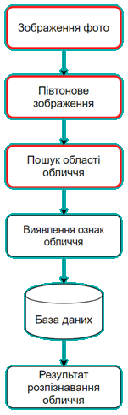
Рисунок 1.1 – Схема розпізнавання процесу
Виділяють два етапи розпізнавання обличчя. Перший етап полягає у виділенні ознак, а другий – класифікує об’єкти.
На кожному обличчі є безліч відмінних орієнтирів, різні вершини і западини, що становлять риси обличчя. При розпізнаванні визначаються ці орієнтири як вузлові точки. Кожна людська особа має приблизно 80 вузлових точок. Ось деякі з них, використовувані у спеціальному програмному забезпеченні:
- відстань між очима;
- ширина носа;
- глибина очниць;
- форма вилиць;
- довжина лінії щелепи.
Ці вузлові точки вимірюються, створюючи числовий код, званий «відбитком обличчя», який представляє обличчя в базі даних [1].
У минулому програмне забезпечення для розпізнавання осіб покладалось на 2D-зображення для порівняння або ідентифікації іншого 2D-зображення з бази даних. Щоб бути ефективним і точним, на знімку повинно було бути обличчя, яке дивилося майже прямо в камеру, з невеликим відхиленням світла або виразу обличчя від зображення в базі даних. Це створило справжню проблему [1].
У більшості випадків фотографії були зроблені не в контрольованому середовищі. Навіть найменші зміни в освітленні чи орієнтації можуть погіршити продуктивність системи, роблячи їх незрівнянними для будь-кого в базі даних, що призводить до високого рівня помилок.
Серед уже поширених методів біометричного розпізнавання найбільш перспективним є розпізнавання обличчя. Ця методика має низку переваг перед більшістю аналогічних: при високій точності визначення, алгоритм дозволяє перевіряти на відстані, дозволяє проводити анонімний аналіз і вимагає лише наявності відеокамери. Велика кількість алгоритмів, які, крім швидкості та точності пошуку, дають системі можливість виконувати роботу в різноманітних умовах. Набір таких особливостей спонукав до розвитку методу, поки він не став найпоширенішим після дактилоскопії.
Поєднання кількох алгоритмів аналізу обличчя є рішенням, необхідним для підвищення точності. Ідентифікація обличчя буде доповнена, наприклад, ідентифікацією вушної раковини, яка вже добре працює на практиці. Не забувайте, що погана оптимізація за допомогою великої кількості алгоритмів зводить нанівець переваги використання комбінації алгоритмів.
Найперспективнішим трендом на ринку біометрії є вихід на ринок розумних цифрових камер з функцією аналізу обличчя за допомогою інтегрованої логіки. Такі камери, крім високої якості зображення, мають можливість прив’язувати до зображення метадані з інформацією про виявлені обличчя. Це розвантажує апаратне забезпечення, що, у свою чергу, знижує ціну на системи біометричного розпізнавання та робить їх доступнішими. Канали передачі даних також розвантажуються, оскільки передаються стиснені дані та невеликий потік зображень виявлених обличчя.
Системи розпізнавання обличчя сьогодні використовуються не тільки для робіт на кшталт виявлення злочинців чи осіб у розшуку в місцях скупчення людей, а й для звичайних домашніх справ. Через доступність камер, удосконалення та оптимізацію алгоритмів виявлення і аналізу обличчя, підвищилась точність розпізнавання. Здібності саме таких програмних забезпечень дуже схожі за своїм функціоналом, через це вибір користувача будується га основі бажання.
Якісне розпізнавання обличчя можливе лише за певних умов. Тому перед впровадженням біометрії обличчя необхідно визначити, в яких умовах буде працювати така система. Більшість сучасних систем розпізнавання можуть реально забезпечити умови для належного функціонування систем. Наприклад, слід організувати потік людей на блокпостах, завдяки можливості короткочасної фіксації обличчя. Переднє розташування камер відносно обличчя не повинно перевищувати 30 градусів.
Дотримання таких умов є запорукою правильної ідентифікації та пошуку зацікавлених осіб, причому з максимальною точністю, заявленою виробниками таких систем.

1.2 Розрізняти обличчя в 3D

Останнім часом спостерігається тенденція до програмного забезпечення для розпізнавання обличчя, яке використовує 3D-модель для більшої точності. Для отримання тривимірного зображення обличчя людини в режимі реального часу техніка 3D розпізнавання використовує характерні ознаки обличчя - місця, в яких тверді тканини та кістки являються найбільш помітними, такі як вигини очниці, носа і підборіддя, – щоб ідентифікувати предмет. Всі ці області унікальні і не змінюються з часом (рис. 1.2) [1].
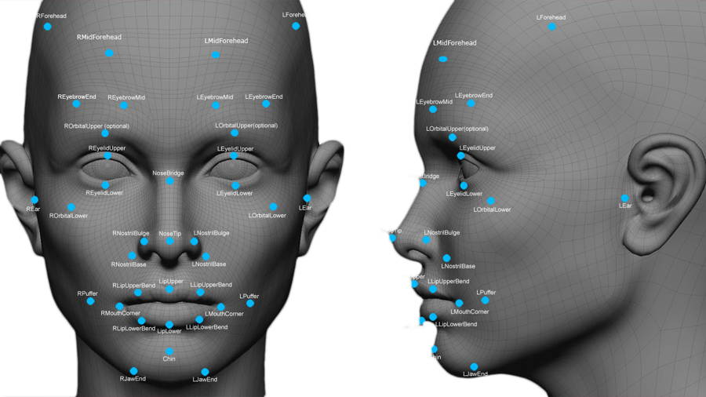
Рисунок 1.2 – Тривимірна модель обличчя
Використовуючи глибину і вісь вимірювання, на які не впливає освітлення, 3D-розпізнавання обличчя можна використовувати навіть у темряві і є можливість розпізнавати об'єкт під різними кутами огляду з можливістю розпізнавання до 90 градусів (обличчя в профіль) [1].
Використовуючи програмне забезпечення з можливостями 3D розпізнавання, система виконує ряд кроків для перевірки особистості людини [1]:
- виявлення – зображення може бути отримане шляхом цифрового сканування існуючої фотографії (2D) або за допомогою відеозображення для отримання живого зображення об'єкта (3D) [1];
- вирівнювання – після виявлення особи система визначає положення, розмір і позу голови. Як зазначалося раніше, об'єкт може бути розпізнаний під кутом до 90 градусів, у той час як в режимі 2D голова повинна бути повернута до камери як мінімум на 35 градусів;
- вимірювання – система вимірює вигини особи в субміліметровому (або мікрохвильовому) масштабі і створює шаблон;
- подання – система переводить шаблон в унікальний код. Це кодування дає кожному шаблоном набір чисел для позначення рис обличчя об'єкта;
- відповідність – якщо зображення є тривимірним, а база даних містить тривимірні зображення, то порівняння буде відбуватися без внесення будь-яких змін у зображення. У даний момент існує проблема з базами даних, які залишаються все ще у вигляді 2D-зображень. 3D – представлення об'єкта в трьох просторових вимірах. Як правило, ці виміри представлені в вигляді координат X, Y, та Z. Дані технології виконують цю проблему. Коли виконується тривимірне зображення, сприймаються різні точки (зазвичай три), а саме: зовнішня частина ока, внутрішня частина ока і кінчик носа будуть витягнуті і виміряні. Як тільки ці вимірювання будуть виконані, до зображення буде застосований алгоритм (покрокова процедура) для перетворення його в 2D-зображення. Після перетворення програма порівняє зображення з 2D-зображеннями в базі даних, щоб знайти можливий збіг;
- перевірка або ідентифікація – при перевірці зображення зіставляється тільки з одним зображенням в базі даних (1:1). Наприклад, отримане зображення об'єкта можна зіставити із зображенням в базі даних Міністерства Внутрішніх справ, щоб переконатися, що об'єкт є тим, ким він себе називає. Якщо метою є ідентифікація, то зображення порівнюється з усіма зображеннями в базі даних, також відправляє оцінку для кожного потенційного збігу (1:N). У цьому випадку можна взяти зображення і порівняти його з базою даних знімків, щоб визначити, хто є об'єктом.

1.3 Біометричне розпізнавання осіб

Зображення не завжди можна перевірити чи ідентифікувати тільки за допомогою розпізнавання обличчя. Компанія Identix® створила новий продукт для підвищення точності. При розробці FaceIt®Argus використовуються біометричні дані шкіри, унікальна текстура шкіри, що дозволяє отримувати ще більш точні результати [1].
Процес, званий аналізом текстури поверхні, працює так само, як і розпізнавання обличчя. Робиться знімок ділянки шкіри, званого відбитком шкіри. Потім ця ділянка розбивається на більш дрібні блоки. Використовуючи алгоритми, здатні перетворювати ділянку шкіри в математично вимір простір, система потім розпізнає будь-які лінії, пори і фактичну текстуру шкіри. Він може ідентифікувати відмінності між ідентичними близнятами, що поки неможливо з використанням тільки програмного забезпечення для розпізнавання облич. Згідно Identix, за рахунок об'єднання розпізнавання облич з аналізом текстури поверхні точність ідентифікації може підвищитися на 20 – 25 відсотків [1].
Наразі Faceid застосовує три шаблони для аутентифікації та ідентифікації об’єкта: аналіз локальних особливостей, вектор і аналіз технології поверхні.
Векторний шаблон дуже малий і використовується для швидкого пошуку по всій базі даних, у першу чергу для пошуку "один до багатьох".
Аналіз текстури поверхні (STA) – найбільший з трьох. Він виконує останній прохід після пошуку за шаблоном LFA, покладаючись на особливості шкіри на зображенні, яке містить найбільш повну інформацію.
Завдяки поєднанню всіх трьох шаблонів FaceId має перевагу перед іншими системами. Він нечутливий до змін у виразі обличчя, включаючи моргання, похмурий погляд або посмішку, і здатний компенсувати наявність вусів або бороди і зовнішній вигляд окулярів. Система також незалежна від ознак раси і статі [1].
Однак це не ідеальна система. Існує певна кількість фактотрів які не дають змоги розпізнавати, такі як::
- значні відблиски на окулярах або наявність сонячних окулярів;
- довге волосся, що закриває центральну частину обличчя;
- погане освітлення, через яке обличчя буде погано освітлене;
- низька роздільна здатність (зображення було знято занадто далеко)
Identix - не єдина компанія, що пропонує системи розпізнавання облич. Хоча більшість із них працюють так само, як FaceId, є кілька варіацій. Наприклад, компанія під назвою Animetrix, Inc. має продукт під назвою FACEngine ID SetLight, який може виправляти умови освітлення, які зазвичай перешкоджають хорошому розпізнаванню обличчя, зменшуючи ризик помилкових збігів. У Sensible Vision, Inc. є продукт, який може захистити ваш комп’ютер за допомогою розпізнавання обличчя. Комп’ютер увімкнеться та буде доступним лише до тих пір, поки запитуваний користувач перебуває перед екраном. Як тільки користувач залишає поле зору, комп'ютер автоматично блокується від інших користувачів.
Завдяки цьому технологічному прогресу системи розпізнавання обличчя та шкіри набули більшого поширення, ніж лише кілька років тому.

1.4 Вжиток систем розпізнавання осіб

У минулому основними користувачами програмного забезпечення для розпізнавання обличчя були правоохоронні органи, які використовували такі системи для лову випадкових людей у натовпі. Деякі державні установи також використовують ці системи для забезпечення безпеки та запобігання фальсифікаціям виборців. Уряд США має програму під назвою US-VISIT (Технологія визначення статусу відвідувачів США та іммігрантів) для іноземних відвідувачів, яких допустили до Сполучених Штатів. Коли іноземний турист отримує візу, він здає відбитки пальців і робить фото. Відбитки пальців і фотографії звіряються з базою даних відомих злочинців і підозрюваних у тероризмі. Коли мандрівники прибувають на контрольно-пропускний пункт США, ті самі відбитки пальців і фотографії використовуються для підтвердження того, що особа, якій надали візу, є тією самою особою, яка бажає в’їзду.
Тому в теперішньому набагато більше ситуацій, коли програмне забезпечення стає популярним. У міру того, як системи стають дешевшими, їх використання стає більш поширеним. Тепер вони сумісні з камерами і комп'ютерами, які вже використовуються в банках, аеропортах та в багатьох інших соціальних місцях. Компанія TSA в даний час працює і тестує своє програмне забезпечення для людей яким цікаві подорожі, вони обов’язково мають бути зареєстрованими у них на платформі. ПЗ забезпечить швидку перевірку пасажирів, які самі надають інформацію, і виконає оцінку загроз безпеки. Для того щоб черги в аеропортах рухались швидше, чергу було поділено на дві колони і в одній з цих колон люди перевірялися за допомогою біометрії обличчя.
Другі додатки поєднують у собі безпеку банкомата та переведення в готівку. Програма здатна швидко перевірити особу клієнта. Згідно дозволу клієнта, кіоск чи банкомат з переведення в готівку чека зберіга цифрове зображення людини. Потім програмне забезпечення FaceId створює відбиток особи фотографії, щоб захистити клієнтів від крадіжки особистих даних і шахрайських транзакцій. При використанні програмного забезпечення для розпізнавання обличчя відпадає необхідність у посвідченні особи з фотографією, банківській картці або особистому ідентифікаційному номері (ПІН) для підтвердження особи клієнта. Таким чином підприємства можуть запобігти шахрайству.
Принаймі всі приклади, які наведені вище працюють по дозволу людини, також існують системи які не потребують дозволу. Інколи система може сфотографувати клієнта без дозволу та права на відеофіксацію, тим самим порушуючи закон про конфіденційність. Зрозуміло, що такі технології часто викликали критику, бо невідомо як вони можуть по впливати на життя людини. Шкода, яку технології розпізнавання облич завдають конфіденційності, свободі вираження думок і належному процесуальному порядку, впливає на всіх нас, і не слід сприймати її легковажно. Навіть якщо технологія розпізнавання обличчя не мала проблем із упередженою точністю або розгорнутий з недбалою випадковістю, що підвищує ймовірність помилок, це буде становити серйозну загрозу для демократичних цінностей, які працюють саме так, як задумано.
Як і в багатьох технологіях що розвиваються, неймовірний потенціал розпізнавання обличчя має деякі недоліки, але виробники прагнуть покращити зручність використання і точність систем. Cистеми розпізнавання застосовують у:
Розблокування телефонів – телефони, включаючи найновіші iPhone, використовують розпізнавання обличчя для розблокування пристрою. Технологія пропонує потужний спосіб захисту особистих даних і гарантує, що конфіденційні дані залишаться недоступними в разі викрадення телефону. Apple стверджує, що ймовірність того, що ваш телефон розблокує випадкове обличчя, становить приблизно один до мільйона.
Правозастосування – розпізнавання облич регулярно використовується правоохоронними органами. Відповідно до цього звіту NBC, технологія поширюється серед правоохоронних органів у США, і те саме стосується інших країн. Поліція збирає фотографії заарештованих і порівнює їх із місцевими, державними та федеральними базами даних розпізнавання облич. Після того, як заарештованого буде зроблено фото, його зображення буде додано до баз даних для сканування кожного разу, коли поліція проводить інший кримінальний обшук.
Крім того, мобільне розпізнавання обличчя дозволяє поліцейським використовувати смартфони, планшети чи інші портативні пристрої, щоб сфотографувати водія або пішохода на полі та негайно порівняти цю фотографію з однією або кількома базами даних розпізнавання облич, щоб спробувати ідентифікувати.
Аеропорти та прикордонний контроль – розпізнавання облич стало звичним явищем у багатьох аеропортах світу. Все більше мандрівників мають біометричні паспорти, які дозволяють їм не стояти у зазвичай довгих чергах і натомість пройти через автоматичний електронний паспортний контроль, щоб швидше дістатися до воріт. Розпізнавання облич не тільки скорочує час очікування, але й дозволяє аеропортам підвищити рівень безпеки. Міністерство внутрішньої безпеки США прогнозує, що до 2023 року розпізнавання облич використовуватиметься на 97% мандрівників. Крім аеропортів і прикордонних пунктів, ця технологія використовується для посилення безпеки під час масштабних заходів, таких як Олімпійські ігри.

1.5 Програми розпізнавання обличчя

Розшук зниклих безвісти – розпізнавання облич можна використовувати для пошуку зниклих безвісти та жертв торгівлі людьми. Припустімо, що відсутні особи додано до бази даних. У такому випадку правоохоронні органи можуть бути попереджені, щойно їх розпізнають за допомогою розпізнавання обличчя — незалежно від того, чи це відбувається в аеропорту, роздрібному магазині чи іншому громадському місці.
Зменшення роздрібної злочинності – розпізнавання облич використовується, щоб ідентифікувати, коли в магазини заходять відомі крадії, організовані злочинці в роздрібній торгівлі або люди з історією шахраїв. Фотографії окремих людей можна зіставити з великими базами даних злочинців, щоб спеціалісти із запобігання втратам і безпеки роздрібної торгівлі могли бути повідомлені, коли покупці, які потенційно становлять загрозу, заходять у магазин.
Покращення досвіду роздрібної торгівлі – технологія пропонує потенціал для покращення досвіду роздрібної торгівлі для клієнтів. Наприклад, кіоски в магазинах можуть розпізнавати клієнтів, пропонувати продукти на основі їхньої історії покупок і спрямовувати їх у правильному напрямку. Технологія «Face Pay» може дозволити покупцям пропускати довгі черги до каси за допомогою повільніших методів оплати.
Банківська справа – біометричний онлайн-банкінг є ще однією перевагою розпізнавання обличчя. Замість використання одноразових паролів клієнти можуть авторизувати транзакції, дивлячись на свій смартфон або комп’ютер. З розпізнаванням обличчя хакерам не потрібно зламати паролі. Якщо хакери викрадуть вашу базу даних фотографій, «неживе» виявлення – техніка, яка використовується для визначення того, чи є джерело біометричного зразка живою людиною чи підробленим зображенням – має (теоретично) завадити їм використовувати його для цілей видавання себе за іншу особу. Завдяки розпізнаванню обличчя дебетові картки та підписи можуть залишитися в минулому.
Маркетинг і реклама – маркетологи використовували розпізнавання облич для покращення споживчого досвіду. Наприклад, бренд замороженої піци DiGiorno використовував розпізнавання обличчя для маркетингової кампанії 2017 року, де він аналізував вирази людей на тематичних вечірках DiGiorno, щоб оцінити емоційну реакцію людей на піцу. Медіакомпанії також використовують розпізнавання облич, щоб перевірити реакцію аудиторії на трейлери фільмів, персонажів пілотних телевізійних програм і оптимальне розміщення телевізійних реклам. Рекламні щити, які містять технологію розпізнавання облич, як-от лондонський Пікаділлі-серкус, означають, що бренди можуть ініціювати індивідуальну рекламу.
Охорона здоров'я – лікарні використовують розпізнавання облич для допомоги пацієнтам. Постачальники медичних послуг тестують використання розпізнавання облич, щоб отримати доступ до карт пацієнтів, спростити реєстрацію пацієнтів, виявити емоції та біль у пацієнтів і навіть допомогти визначити конкретні генетичні захворювання. AiCure розробила додаток, який використовує розпізнавання облич, щоб гарантувати, що люди приймають ліки відповідно до призначень. Оскільки біометрична технологія стає дешевшою, очікується, що її впровадження в секторі охорони здоров’я зростатиме.
Відстеження відвідуваності студентів або працівників – деякі навчальні заклади в Китаї використовують розпізнавання облич, щоб учні не пропускали заняття. Планшети використовуються для сканування облич студентів і зіставлення їх із фотографіями в базі даних для підтвердження їх особистості. У більш широкому сенсі цю технологію можна використовувати для працівників PC NVR – це гнучке та економічно вигідне рішення, яке може керувати камерами IP / Megapixel. NVR використовує технологію відкритої платформи, яка підтримує до 52 брендів IP / Megapixel камер з більш ніж 1100 моделями. Інші зручні інструменти включають інтуїтивно зрозумілий графік запису, засоби покращення відео та мобільну підтримку [27].
NVR підтримується автентичною центральною системою управління, яка є справжнім рішенням для моніторингу та управління, яке підтримує необмежену кількість камер. Основна консоль – це сервер запису NVR. Він може відображати відео в прямому ефірі та налаштовувати систему.
Збереження відео перетворює зображення у поширені формати відео. Засіб для покращення відео необхідно застосовувати для яскравості, різкості та навіть сірого масштабу зображення. Різні журнали ведуть облік усіх подій. Легка для розуміння багатоканальна програма резервного копіювання для архівації відео та аудіо віддалено або локально. Резервне копіювання має змогу записувати відео та робити знімки та зберігати їх в відведеному для цього місці. Інакшим методом до використовування відеоаналітики у системах спостереження є експлуатація смарт-камер. Розумна камера – це звичайна камера, оснащена додатковим модулем, де виконується обробка відео. Ці два елементи, як правило, інтегровані всередині одного корпусу. Основна відмінність розумної камери від звичайної полягає в тому, що розумна камера аналізує те, що вона бачить, і на основі результатів аналізу приймає певні рішення. Прикладом є інтелектуальна камера безпеки, яка привертає увагу персоналу, коли підозрює скоєний злочин.
Комп’ютерна програма виконує математичний аналіз вхідних даних і знаходить закономірності, які можна описати математично. Прикладами особливостей, які досліджуються, є відстань між очима, довжина носа та кут щелепи.
Унікальні риси обличчя людини можна закодувати в комп’ютерний файл, використовуючи лише невелику кількість пам’яті (менше 100 байт). Потім це обличчя можна порівняти з раніше знятими обличчями, які зберігаються в базі даних. Для того, щоб комп’ютер міг розпізнати та відновити особу людини, хтось повинен вручну зареєструвати особу людини в базі даних. Сьогодні існує велика кількість різноманітних баз даних з ідентифікованими зображеннями обличчя. Таким чином, оператор може бути адекватно проінформований, відображаючи додаткову інформацію про поточний відеопотік. Типовими недоліками систем даного типу є обмежений функціонал, неможливість розширення програмних і апаратних засобів, обробка даних у корпоративних “хмарах” [27].
Hanwha Techwin Europe, колишня Samsung Techwin Europe, пропонує міцні та надійні продукти відеоспостереження, розроблені для задоволення поточних і майбутніх потреб професіоналів у сфері безпеки. Камери, відеомагнітофони та інші мережеві IP-пристрої створені за суворими стандартами, які відображають спадок точного машинобудування, пов’язаного з брендом Samsung.
Hanwha Techwin sets – провідна світова технологія обробки зображень надає широкий спектр продуктів і повних рішень, починаючи від спостереження за містами і закінчуючи захистом вулиць, аеропортів, портів, промислових і військових об’єктів. На даному етапі розвитку, компанія інвестує в дослідження та розробку, щоб розширити свої бізнес-можливості до системи контролю доступу та охоронної сигналізації. [27]. Переваги:
- відео у розширенні 1080р;
- миттєві сповіщення про активність;
- двостороннє аудіо;
- ідеальне зображення на відстані 500метрів, без втрати якості;
- робота у темряві;
- можливість налаштування зон активності [27].

1.6 Функціональні вимоги

Відповідно до завдання було складено таблицю з функціональними вимогами (табл. 1.1).
Таблиця 1.1 – Функціональні вимоги програми
1 | Програма повинна завантажувати базу обличчя
2 | Програма повинна виділяти підписи обличчя з назв фотографій у базі
3 | Програма повинна виводити зображення з веб-камери на монітор
4 | Програма повинна виводити підпис розпізнаного обличчя або слово «Unknown» якщо обличчя не розпізнане

РОЗДІЛ 2
ПОБУДОВА СИСТЕМИ РОЗПІЗНАВАННЯ ОБЛИЧЧЯ

2.1 Порівняльний аналіз алгоритмів розпізнавання обличчя

Саме від обмежень та умов розпізнавання осіб залежить вибір категорії і також методу. У якості обмежень, що зумовлять на вибір принципу розв'язання задачі, слід виділити:
- наявність або відсутність обмежень на можливі штучні перешкоди на обличчі;
- просторові характеристики становища осіб;
- кольоровість зображення;
- масштаб осіб і роздільна здатність зображення;
- кількість осіб на зображенні;
- умови освітленості об'єктів;
- пріоритет в мінімізації помилкових розпізнавань або в кількості
- розпізнаних осіб.
Існує велика кількість методів і підходів, що використовуються в системах розпізнавання осіб [2]. Серед них можна виділити метод головних компонент (МГК), лінійний дискримінантний аналіз (ЛДА), сховані марковські моделі (СММ), вейвлети Габора. При використанні прихованих марковських моделей для вирішення задачі розпізнавання осіб для кожного класу осіб обчислюється своя прихована марковська модель. Далі для невідомого способу запускаються всі наявні моделі, і серед них шукається та, яка видає найближчий результат. недоліком такого підходу є те, що приховані марковські моделі не мають гарної роздільної здатності, тому що алгоритм навчання максимізує відгук на свої класи, але не мінімізує відгук на інші класи. [3]
Методи розпізнавання, засновані на використанні вейвлетів Габора [4, 5], показують високу ефективність. Фільтри Габора використовуються на стадії попередньої обробки для формування вектора Габор-особливостей зображення особи. Метод вейвлетів Габора стійкий до змін в освітленні, оскільки не використовує безпосередньо значення відтінків сірого кожного пікселя, а витягує особливості.
Далі в роботі описуються і аналізуються сучасні методи розпізнавання осіб.
Метод головних компонентів (Principal Component Analysis, PCA). Ідея методу полягає в поданні зображень облич у вигляді набору (Вектора) головних компонентів зображень, званих «власні особи. Вони, особи, мають корисну властивість: що зображення, відповідне кожному такому вектору, має подібну до обличчя форму [4].
Обчислення головних компонентів зводиться до обчислення власних векторів і власних значень каворіаційної матриці, яка розраховується з зображення. Сума головних компонентів, помножених на відповідні особисті вектора, є реконструкцією зображення [2].
Для кожного зображення особи обчислюються його головні компоненти. Зазвичай береться від 5 до 200 головних компонентів. процес розпізнавання полягає в порівнянні основних компонентів невідомого ззображення з компонентами всіх відомих зображень. При цьому передбачається, що зображення осіб, відповідних одній особі, які групуються в кластери у особистому просторі. З «data base» (з англ. мови бази даних) обираються зображення, які містять найменшу відстань від вхідного (невідомого) зображення [2].
Метод власних осіб вимагає для свого застосування ідеалізованих умов таких, як єдині параметри освітленості, нейтральний вираз обличчя, відсутність перешкод на зразок окулярів і борід. При недотриманні цих умов головні компоненти не будуть відображати міжкласові варіації. Тож, за різних рівнях освітлення цей метод практично непридатний, оскільки перші головні компоненти в основному відображають зміни освітлення, а порівняння дає зображення з однаковим рівнем освітлення.. При дотриманні ідеалізованих умов точність розпізнавання з використанням даного методу може досягати значення понад 90%, що є дуже хорошим результатом. Обчислення набору власних векторів відрізняється високою трудомісткістю. Один із методів –згортання зображень по рядах і стовбцях – у такому вигляді представлене зображення має менший розмір, процес обчислення та розпізнавання відбувається швидше, але відновити вихідне зображення вже неможливо [2].
Метод Віоли-Джонса. Даний метод є високоефективним для пошуку об'єктів на зображеннях і відеопослідовностях в режимі реального часу [3, 4]. Це рішення має вкрай низьку ймовірність помилкового виявлення персони. Детектор працює відмінно і знаходить риси обличчя і при спостереженні об'єкта під малим кутом, приблизно до 30 градусів. Точність розпізнавання з використанням даного методу може досягати значення понад 90%, що є дуже хорошим результатом. при вуглі нахилу більше 30 градусів ймовірність виявлення особи різко падає. Зазначена особливість методу не дозволяє в стандартній реалізації детектувати обличчя людини, повернене під довільним кутом, що значною мірою ускладнює або робить неможливим використання алгоритму в сучасних виробничих системах з урахуванням їх зростаючих потреб.
Порівняння шаблонів (Template Matching). Основа цього методу полягає у виділенні областей особи на зображенні, і подальшому порівнянні цих областей для двох різних зображень. Кожна схожа область збільшує міру схожості зображень. Для порівняння областей використовуються найпростіші алгоритми на кшталт по-піксельного порівняння [2].
Мінусом даного методу є те, що він вимагає багато ресурсів як для зберігання ділянок так і для порівняння ділянок. Зважаючи на те, що за допомогою найпростішого алгоритму порівняння знімок повинен бути зроблений у суворо встановлених умовах: не можна допускати помітних змін у курсі, освіті, психічній експресії тощо. Точність розпізнавання з використанням даного методу складає близько 80%, що є гарним результатом [2].
Нейронна мережа Гопфілда. Алгоритм навчання мережі Гопфілда істотно відрізняється від класичних алгоритмів навчання персептронів тим, що замість послідовного наближення до потрібного стану з обчисленням помилок, всі коефіцієнти вагової матриці розраховуються задопомогою формули, всього за 1 цикл, після даної процедури мережа готова до праці.
Обмеження методу:
- запам’ятовуванні образи не повинні бути сильно схожі;
- зображення не повинно бути зміщене або повернуте щодо його вихідного стану.
Для усунення цих недоліків розглядаються різні модифікації класичної нейронної мережі Гопфілда. Це мережа з ортогональним перетворенням, що дозволяє відновлювати сильно скорельовані образи шляхом переробки їх вихідної множини дo дуальної множини векторів. Таким чином, створюється нейронна мережа, яка має здібність запам'ятовувати декілька векторів, і при подачі на вхід будь-якого вектора, може визначити, на якій з запам'ятованих він найбільше схожий.
Точність розпізнавання з використанням даного методу складає понад 90%, а в ряді випадків – навіть наближається до 100%, що є майже відмінним результатом.
Серед сучасних робіт, присвячених розпізнаванню осіб, можна відзначити статтю [7], в якій побудована теоретико-імовірнісна модель напівтонового зображення і застосований метод ідентифікації особистості по фотографії особи на основі оптимального баєсівського правила. У іншій роботі [6] вирішувалося завдання автоматичного розпізнавання на основі принципу мінімуму інформаційної неузгодженості. У роботі [5] запропонований оригінальний алгоритм розпізнавання осіб в режимі реального часу. У задачах ідентифікації осіб часто вдаються до використання інваріантних моментів в якості ознак. Так, в роботі застосовується вектор особливостей, що складається з 11 різних моментів, а в роботі [2] досліджуються властивості інваріантних моментів. Показано, що дані мають різну чутливість до прийняття змін даних. Хочу зобразити капітальну в даній області працю, в ній систематизуються знання про застосування інваріантних моментів. Також цікава робота, присвячена обробці тривимірних зображень, однак завдання 3D-розпізнавання осіб ще недостатньо досліджене[4]. Звичайно, ми не можемо згадати тут підходи, пов'язані з виділенням таких рис обличчя, як губи, ніс, овал або профіль обличчя, але з урахуванням ряду факторів, які ускладнюють аналіз зображень (зашумлення, повороти особи, вираження різних емоцій і ін.) поки немає підходу, що гарантує точне рішення проблеми.
Пропонується комбінований підхід, в якому поєднуються такі інструментальні засоби: методи виділення інваріантних моментів; методи формування еталонних класів осіб; метрика Евкліда-Махаланобіса і апарат штучних нейронних мереж (ШНМ) [3].
Комплексний підхід по розпізнаванню особи, що для вирішення поставленої задачі був перспективним завдяки проведенню обчислювальних експеремантів в яких напівтоновими зображеннями завдяки класифікаторів Евкліда-Махаланобіса ( на основі метрики), ймовірнісної нейронної мережі і звичайно інваріантних моментів
При використанні метрики Евкліда-Махаланобіса система справляється з поворотами і або нахилами голови, а також зі змінами яскравості зображення. Імовірнісна нейронна мережа краще справляється з такими «Складними» для системи факторами як закриті очі, змінена міміка особи (посмішка, гримаса і т.п.). Мінусом в нейронній мережі є те, що на навчання штучного інтелекту, якщо на навчання виділяється велика кількість інформації, то даний процес займає велику кількість часу. Докорінного поліпшення результату, очевидно, слід очікувати після переходу на 3D технологію розпізнавання осіб і застосування високопродуктивних обчислень для придбання реального часу при повному циклі обробки зображень.
Для більшості сучасних систем автоматичного розпізнавання осіб основним завданням є завдання порівняння заданого зображення особи з набором зображень осіб з бази даних. На урядовому рівні розпізнавання облич може допомогти ідентифікувати терористів чи будь-яких інших злочинців лише за допомогою сканування обличчя. Додатковим бонусом є те, що технологію неможливо зламати: нема чого красти чи змінювати, як, наприклад, у випадку з паролем.
У той же час незначна зміна ракурсу камери або навіть зміна зовнішності неминуче призведе до помилки. Бам — і твоя нова стрижка збереже тебе непомітним для камер. Тому це дійсно серйозний недолік. Ви не можете гарантувати, що людина стоятиме на місці й дивиться в камеру, тому результати не завжди будуть правильними. І якщо людина змінить зовнішність, то впізнати її буде практично неможливо.
З огляду на вищевикладене, видається, що створення гібридних методів, які використовують переваги та усувають мінуси різних окремих підходів, представлених вище, може бути перспективним.

2.2 Метод Віоли-Джонса для розпізнавання обличчя

Алгоритм Віоли Джонс названий на честь двох дослідників комп’ютерного зору, які запропонували цей метод у 2001 році, Пола Віоли та Майкла Джонса у своїй статті «Швидке виявлення об’єктів за допомогою розширеного каскаду простих функцій». Незважаючи на те, що Viola-Jones є застарілою структурою, вона досить потужна, і її застосування виявилося надзвичайно помітним у розпізнаванні облич у реальному часі. Цей алгоритм дуже повільний у навчанні, але може виявляти обличчя в реальному часі з вражаючою швидкістю.
Маючи зображення (цей алгоритм працює із зображенням у градаціях сірого), алгоритм розглядає багато менших субрегіонів і намагається знайти обличчя, шукаючи певні особливості в кожному субрегіоні. Потрібно перевірити багато різних положень і масштабів, оскільки зображення може містити багато граней різного розміру. Віола та Джонс використовували функції, подібні до Хаара, для виявлення облич у цьому алгоритмі. [2, 3]
Слід зазначити, що метод має дуже низьку імовірність хибного виявлення особи. Добре працює і виявляє риси обличчя навіть при утриманні об'єкта під невеликим кутом, до 30 градусів. При більшому за 30 градусів куті ймовірність виявлення особи стрімко падає. Така особливість перешкоджає детектуванню обличчя людини, розміщеного під довільним кутом. Це ускладнює реалізацію такого алгоритму на сучасних системах виробництва зважаючи на ріст потреб.
Алгоритм Віоли-Джонса використовує набір функцій, подібних до вейвлетів Хаара, які є набором функцій квадратної форми. Більш конкретно, алгоритм використовує три типи властивостей, подібних до Хаара, представлених на наступному малюнку():
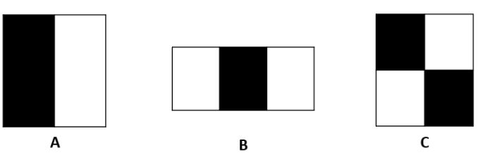
Рисунок 2.1 – Три типи характеристик Віоли-Джонса
Інтегральне представлення зображення являє собою матрицю, що збігається за розмірами з вихідним зображенням. У кожному її елементі зберігається сума інтенсивностей усіх пікселів, що знаходяться лівіше і вище даного елемента.
Вейвлет–перетворення часто застосовується для аналізу нестабільних процесів. Такий засіб показав свою ефективність для застосування до широкого класу задач, пов'язаних з обробкою зображень. Коефіцієнти вейвлет–перетворення тримають інформацію про аналізований процес і використовуваний вейвлет. Тому вибір вейвлета для аналізу визначається тим, яку інформацію необхідно витягти з процесу. Кожен вейвлет має характерні особливості під час прямолінійного руху тимчасової і частотних областях.

2.3 Виділення контурів

Для визначення контурів обличчя, було проведено декілька експерементів у MatLab – система комп’ютерної математики, для цього було підключено бібліотеки CV (Computer-vision) та Toolbox.
Підсумки після проведення експерементів:
● метод Превітта та Собеля виявились найефективнішими в даних межах застосування (рис. 2.2 – 2.3);
● відсоток по знаходженню обличчя становить – 75%;
● відсоток нахилу становить від 14% до 26%.
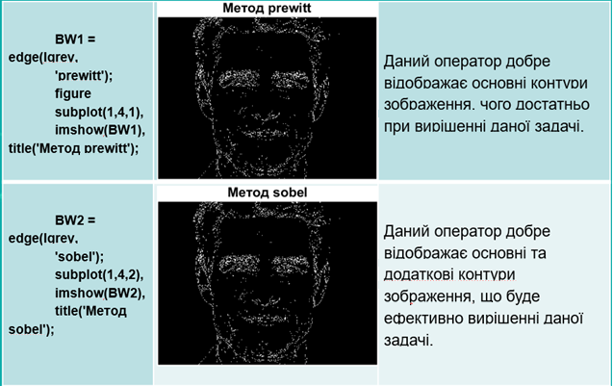
Рисунок 2.2 – Метод Превітта та Собеля виділення контурів
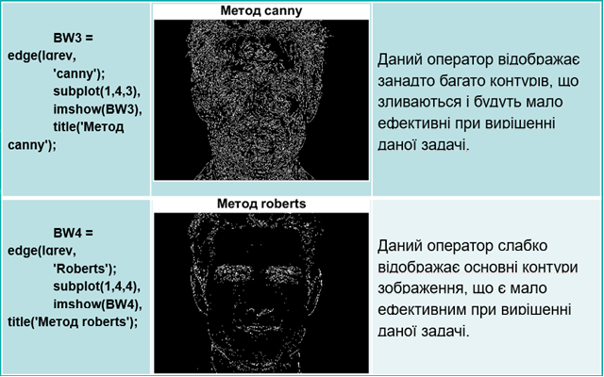
Рисунок 2.3 – Метод Превітта та Собеля виділення контурів

Дані експерименти показали, що найбільш ефективними методами виділення меж є методи Собеля та Превітта. Вони відрізняються від інших методів тим, що добре відображають основні та додаткові контури зображення, не перенасичуючи відображенням шумів на зображеннях. У подальшому будуть використані саме ці методи [28].

2.4 Бібліотека комп’ютерного зору OpenCV

Для системи «Face recognition» було обрано мову програмування Python і в даній мові, таку бібліотеку як «OpenCV»
OpenCV - це open source бібліотека комп'ютерного зору, яка призначена для аналізу, класифікації та обробки зображень. Широко використовується у таких мовах як C, C++, Python та Java. Бібліотека використовується для виявлення предметів, облич, захворювань, уражень, номерних знаків і навіть рукописного тексту на різних зображеннях і відео. За допомогою OpenCV у Deep Learning ми розгортаємо векторний простір і виконуємо математичні операції над цими функціями, щоб ідентифікувати візуальні шаблони та їх різноманітні характеристики.
Комп’ютерне бачення можна визначити як дисципліну, яка пояснює, як реконструювати, виокремлювати та розуміти 3D простір з його 2D зображень, з точки зору властивостей структури, присутньої у просторі. Він займається моделюванням та реплікацією людського зору за допомогою комп'ютерного програмного та апаратного забезпечення [8].
Комп’ютерний зір – це процес, за допомогою якого ми можемо зрозуміти зображення та відео, як вони зберігаються та як ми можемо маніпулювати та отримувати дані з них. Комп’ютерний зір є основою або переважно використовується для штучного інтелекту. «Computer-Vision» відіграє важливу роль у безпілотних автомобілях, робототехніці, а також у програмах для корекції фотографій. Комп’ютерне бачення, на відміну від фотографії, не відображає реальність, а натомість інтерпретує та неправильно тлумачить її, накладаючи на статистичні припущення значення. У вихідних даних алгоритмів комп’ютерного зору немає правди, лише статистичні ймовірності, обрізані в булеві стани, що маскуються під правдиві результати з додаванням сенсу в постпродакшн.

2.5 Dlib та два методи для розпізнавання обличчя

Dlib — одна з найпотужніших і простих у використанні бібліотек із відкритим вихідним кодом, що складається з бібліотек/алгоритмів машинного навчання та різних інструментів для створення програмного забезпечення. Спочатку він був випущений у 2002 році. Він використовується як у промисловості, так і в наукових колах у широкому діапазоні, включаючи робототехніку, вбудовані пристрої, мобільні телефони та великі високопродуктивні обчислювальні середовища. Ліцензування відкритого коду Dlib дозволяє використовувати його в будь-якому додатку безкоштовно [9].

Dlib пропонує дві різні функції для захоплення обличчя:
- HoG + Лінійний SVM Алгоритм гістограми орієнтованих градієнтів (HoG) + лінійної опорної векторної машини (SVM) у Dlib пропонує дуже швидке розпізнавання облич спереду, але має обмежені можливості щодо розпізнавання поз обличчя під гострими кутами (наприклад, запис камери відеоспостереження або випадкові середовища спостереження, де суб’єкт не бере активної участі в процесі ідентифікації).
Він також підтримує обличчя паспортного профілю, хоча з дуже невеликим запасом похибок (обличчя спрямовані вгору або вниз тощо). HoG + SVM підходить для обмежених ситуацій, коли датчик може розраховувати на прямий і безперешкодний огляд обличчя учасника, таких як банкомати та системи ідентифікації мобільних рамок, а також мобільні системи розпізнавання відеоспостереження, де камери можуть отримати прямий профіль знімок водіїв.
- Детектор обличчя CNN Max-Margin (MMOD) MMOD — це міцний і надійний детектор обличчя з прискоренням графічного процесора, який використовує згорточну нейронну мережу (CNN) і набагато краще фіксує обличчя під незрозумілими кутами та в складних умовах, що підходить для випадкового спостереження та міського аналізу.
MMOD не є окремою альтернативою HoG + Linear SVM, а скоріше може бути застосований до самого HoG або до будь-якої моделі сумки візуальних слів, яка розглядає виявлені групи пікселів як досліджувані сутності для потенційного маркування — включаючи ідентифікацію облич.

2.6 Порівняння HoG & MODD

Привабливістю HoG + Linear SVM під Dlib є низьке використання ресурсів; його ефективність при роботі на ЦП; той факт, що він має принаймні певну широту для нелобових облич; його вимоги до моделі з низьким рівнем впливу; і відносно потужну процедуру виявлення оклюзії (рис. 2.4).
З іншого боку, розгортання за замовчуванням вимагає мінімального розміру обличчя 80x80 пікселів. Якщо вам потрібно виявляти обличчя нижче цього порогу, вам потрібно буде навчити власну реалізацію. Крім того, цей підхід дає погані результати щодо гострих кутів обличчя; створює обмежувальні рамки, які можуть надмірно обрізати риси обличчя; і бореться зі складними випадками оклюзії.
Перевагою MMOD (CNN) під Dlib є (можливо, перш за все) його здатність розпізнавати складну орієнтацію обличчя (що може бути вирішальним фактором, залежно від вашого цільового середовища); його вражаюча швидкість за умови доступу навіть до графічного процесора середньої потужності; легка навчальна архітектура; і його чудова обробка оклюзії.
З іншого боку, він може створювати обмежувальні прямокутники, навіть більш обмежені, ніж HoG + Linear SVM у стандартному розгортанні; працює значно повільніше на ЦП, ніж HoG/LSVM; і поділяє власну нездатність HoG/LSVM виявляти обличчя розміром менше 80 квадратних пікселів — знову ж таки, що потребує спеціальної збірки для певних сценаріїв, наприклад гострих вуличних точок спостереження, які простягаються на відстань.
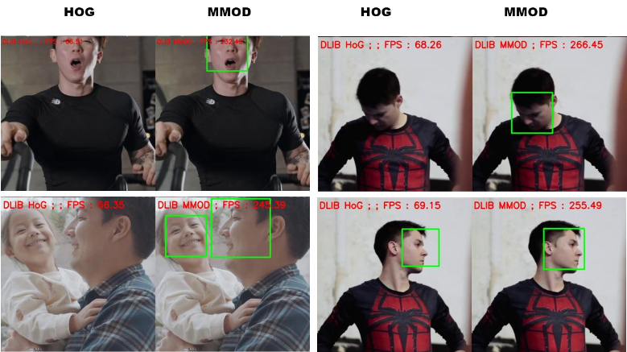
Рисунок 2.4 – Порівняння методів HoG i MODD

РОЗДІЛ 3
РЕАЛІЗАЦІЯ СИСТЕМИ «FACE RECOGNITION»

3.1 Детектування обличчя

Головною задачею системи «Face Recognition» є виявлення обличчя. Тому що потрібно знайти обличчя на фотографії або картинці, перш ніж можна буде розрізнити їх.
Також можна використовувати камеру смартфону, також у даному режимі програма зможе розпізнати обличчя (рис. 3.1).
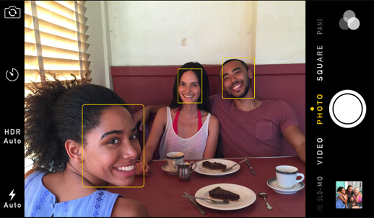
Рисунок 3.1 – Виділення облич
Розпізнавання облич – чудова функція для камер. Коли камера може автоматично виділяти обличчя, вона розуміє, що всі обличчя сфокусовані перед тим, як зробити знімок. У даному випадку така функція буде використана з іншою метою – виявити ділянку зображення, що пізніше буде використана для розпізнавання [10].
Розпізнавання обличчя стало загальноприйнятим на початку 2000-х років, коли Пол Віола та Майкл Джонс винайшли спосіб виявлення облич, який був досить швидким, щоб працювати на дешевих камерах [10].
Але в даній дипломній роботі обрано більш надійний метод, винайдений у 2005 році, під назвою «Гістограма орієнтованих градієнтів» – або просто HOG.
Щоб знайти обличчя на зображенні, потрібно зробити його чорно-білим, оскільки кольорові дані для даного процесу не потрібні (рис. 3.2).
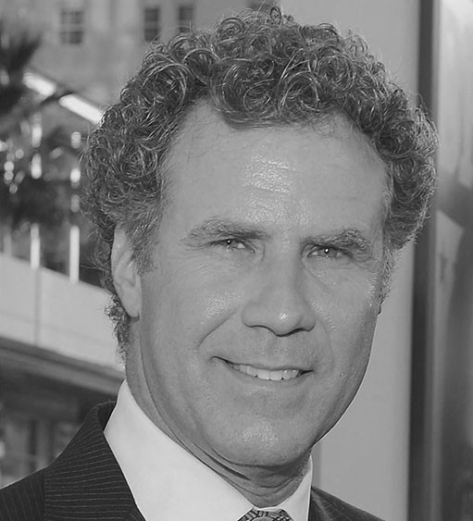
Рисунок 3.2 – Переведення у чорно-білий
Для зміни кольорового сегменту картинки або фото, використовується функція, що знаходиться в бібліотеці OpenCV. Таким чином дана функція переводить фото або картинку в чорно-білий формат. (рис. 3.3).
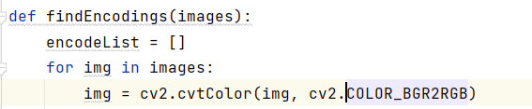
Рисунок 3.3 – Переведення у чорно-білий колір

Потім розглядається кожен піксель на зображенні по одному. У цьому випадку необхідно розглядати всі пікселі, які знаходяться навколо самотніх пікселів. (рис. 3.4).
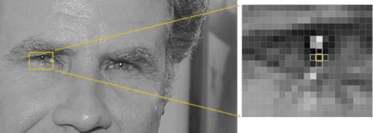
Рисунок 3.4 – Аналіз пікселів
Основною задачею даного процесу – є знаходження інформації про найтемніший піксель на зображенні та зібрати дані про інші пікселі, які знаходяться навколо нього. Наступним кроком буде розташована стрілка з вказанням напрямку в якому картинка стає темнішою. (рис. 3.5).
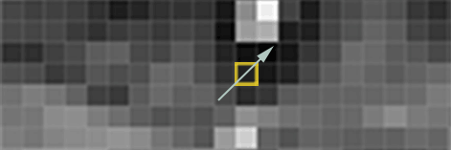
Рисунок 3.5 – Градієнти пікселів

Відтворюючи дану процедуру з кожним пікселем на зображенні, то в решті решт всі пікселі будуть замінені стрілкою. Ці стрілки називаються градієнтами, і вони показують потік від світлого до темного пікселя по всьому зображенню (рис. 3.6 –3.7).
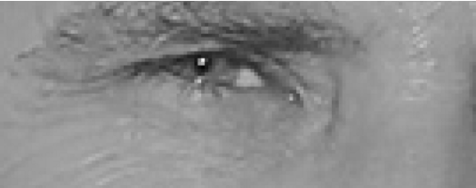
Рисунок 3.6 – Градієнти пікселів зображення
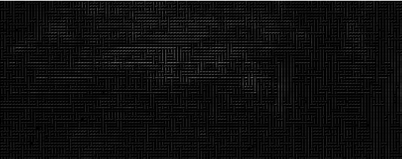
Рисунок 3.7 – Градієнти пікселів зображення
Варто замінити пікселі на градієнти, виходячи з аналізу порівняння зображень, можна помітити, що як темні зображення і дуже світлі однієї і тієї самої людини, матимуть різні значення пікселів. Але якщо враховувати напрямок зміни яскравості на фото, що світлі, що темні зображення в кінцевому результаті отримають однакове зображення. Мінусом даного рішення є те, що в результаті ми отримаємо велику кількість градієнтів, а це приведе до ускладнення подальшого розпізнавання обличчя.
Через це зображення ділиться на квадрати площею 256 пікселів, тобто квадрат з сторонами 16 на 16, наступний крок обраховує кількість градієнтів, що вказують напрямок яскравості. Обчислюється яка кількість вказує на верх, на правий верхній кут, вправо і так далі. Потім у цьому квадраті градієнт, замінюється на напрями стрілок, що були в більшості.
В кінцевому результаті, ми отримуємо просте зображення в якому видно головну структуру обличчя (рис. 3.8).
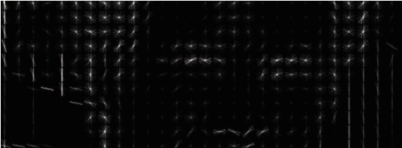
Рисунок 3.8 – Структура обличчя
Щоб знайти обличчя на цьому зображенні HOG, все, що потрібно зробити, це знайти частину іншого зображення, яка виглядає найбільш схожою на тепер відомий шаблон HOG, витягнутий з купи інших навчальних облич (рис. 3.9).
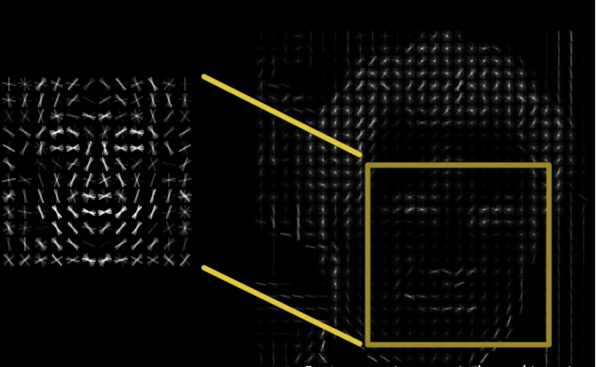
Рисунок 3.9 – Порівняння ознак
Щоб виконати попередні умови, потрібно використовувати функцію по знаходженню облич у бібліотеці «face_recognition», вона використовує метод детектування (рис. 3.10).
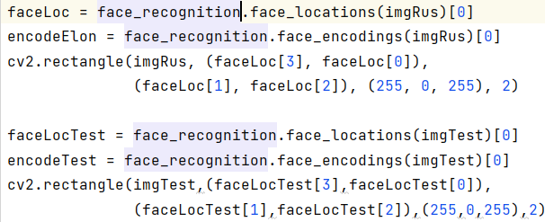
Рисунок 3.10 – Знаходження обличчя
Технологія дозволяє легко знаходити обличчя на будь-якому зображенні (рис. 3.11 – 3.13).
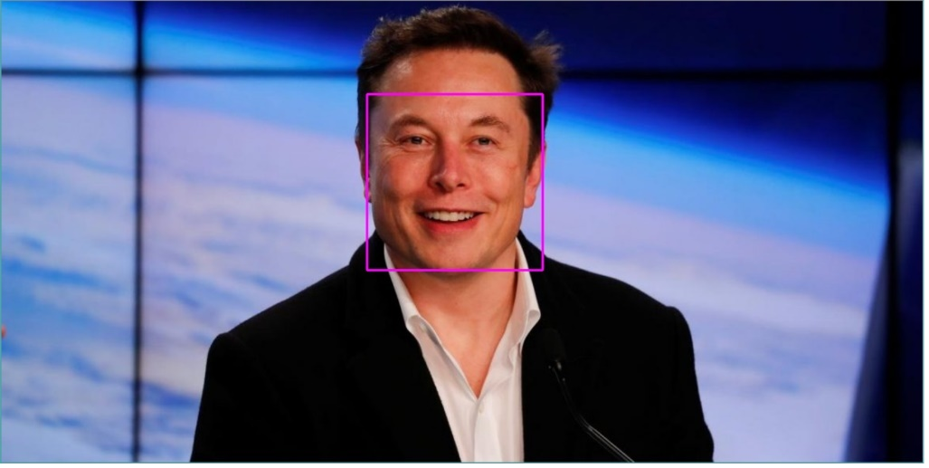
Рисунок 3.11 – Знаходження обличчя
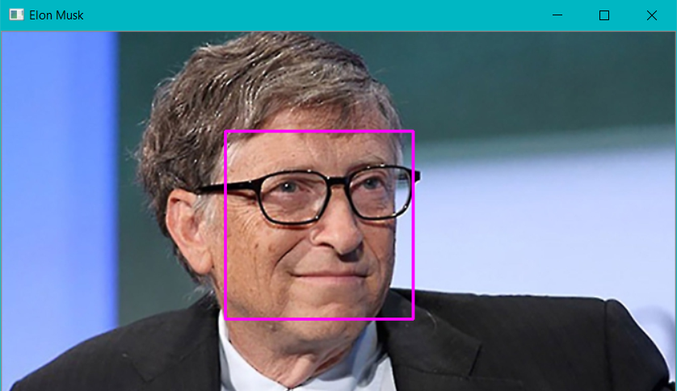
Рисунок 3.12 – Знаходження обличчя
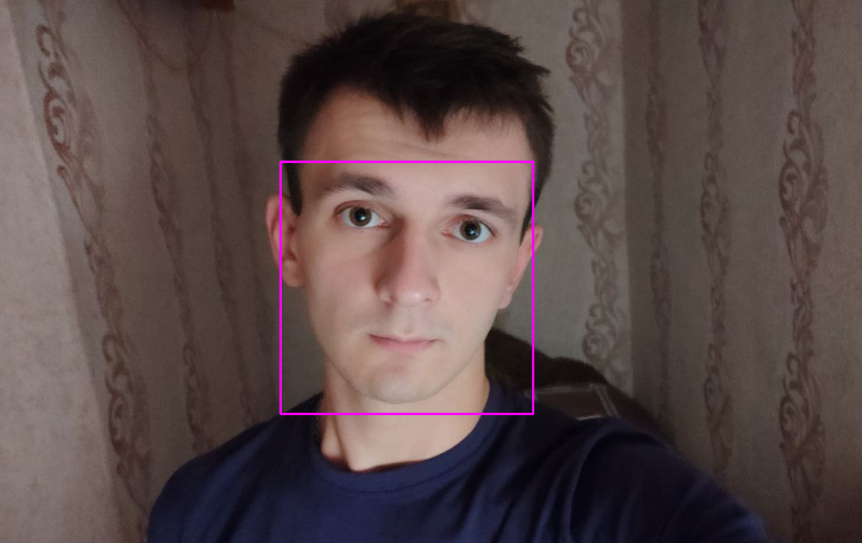
Рисунок 3.13 – Знаходження обличчя

3.2 Формування орієнтира обличчя

Обличчя на зображенні ізольовані. З цього моменту з’явилась проблема з обличчям людини, яке повернуте може бути у різні сторони і через це воно виглядає для АІ по різному.
Для того, щоб пофіксити дану проблему, нам потрібно зробити таким чином, щоб на зображенні вирівнювались губи та очі так само як і в зразку. Це значно спростить порівняння облич на наступних кроках.
Для цього використовується алгоритм, який називається «оцінкою орієнтира обличчя». Завдяки Джозефінні Саліван та Вахід Каземі, які в 2014 році винайшли спосіб для реалізації, зараз буде використано їхній алгоритм. Звичайно для поставленої проблеми існує багато методів для вирішення, але саме в цій ситуації буде використано метод Каземи та Саліван.
Основна ідея полягає у виділенні 68 конкретних точок (званих орієнтирами), які існують на кожному обличчі – верх підборіддя, зовнішній край кожного ока, внутрішній край кожної брови тощо. Після цього, алгоритм потрібно запрограмувати таким чином, щоб він мав змогу знаходити 68 конкретних точок на різних формах та типах обличчя. (рис. 3.14).
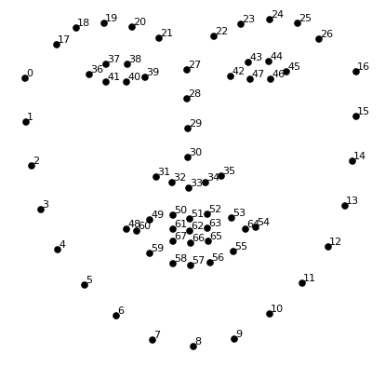
Рисунок 3.14 – Ключові точки обличчя «Орієнтири»
На даному етапі, після того як ми навчили алгоритм він може ідентифікувати обличчя та рот, залишається лише обертати, масштабувати та панорамувати зображення так, щоб очі та рот були максимально центрованими.
У афінному перетворенні всі паралельні прямі у вихідному зображенні залишаться паралельними у вихідному зображенні. Щоб знайти матрицю перетворення, нам потрібні три точки з вхідного зображення та їхні відповідні місця на вихідному зображенні. Афінне перетворення використовує кут обертання за годинниковою стрілкою, що на відміну від типового кола одиничних кутів геометрії, що вимірюється при обертанні проти годинникової стрілки з 0, починаючи з додатної осі X, тому ви побачите, що часто застосовується від’ємне значення кута. Це можна записати у вигляді.
Афінним називається перетворення, що має такі властивостями:
● будь-яке афінне перетворення може бути представлене як послідовність операцій з числа найпростіших: зсув, розтягнення/стиснення, поворот;
● зберігаються прямі лінії, паралельність прямих, відношення довжин відрізків, що лежать на одній прямій, і відношення площ фігур.
Нові координати f (x), які мають те саме положення в просторі відносно «нової» системи координат, яке координати x мали в «старій».
Тому буде достатньо використати основні перетворення: масштаб і обертання, але вони повинні зберігати паралельні лінії, тобто афінні пететворення. (рис. 3.15).
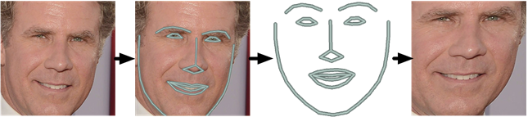
Рисунок 3.15 – Центрування обличчя
Отже, ми виконали одну із головних задач, а саме центрування очей та роту незалежно від кута обличчя на зображенні, алгоритм відцентрує плюс-мінус в однаковому положенні. Це важливо для точності наступних кроків.

3.3 Кодування обличчя

Для того щоб можна було ідентифікувати персону, ми використовуєм найелементарніший підхід, а саме порівняння невідомого обличчя за ознаками які ми вже описували у пункті 3.2, з обличчями які вже знаходяться у нашій базі фото. Тепер нам потрібно, щоб невідоме обличчя не просто було схоже на ту людину, яка вже знаходиться у нашій базі, вона повинна нею бути. Такий підхід дуже проблемний.
Такий веб-сайт, як Facebook, з мільярдами користувачів та трильйонами фотографій, не може пройти через кожне позначене раніше обличчя, щоб порівняти його з кожним нещодавно завантаженим зображенням. Це зайняло б занадто багато часу. Навпаки алгоритми повинні вміти розпізнавати обличчя за мілісекунди, а не години [10].
Для того, щоб не навантажувати пристрій для порівняння облич, нам потрібно обрати головні параметри деяких частин обличчя, які будуть порівнюватись за розрахунком.
Для того , щоб визначити найточніший підхід порівняння облич, дослідник провели низку експерементів і виявили, що в цій ситуації краще дати можливість комп’ютеру самостійно обирати, які потрібно вимірювання збирать. В цьому алгоритм краще виконує поставлену задачу ніж людина.
Рішення полягає у підготовці глибокої згорткової нейронної мережі. Тепер нам потрібно навчити мережу генерувати 128 значень для будь-якого обличчя, це краще і ефективніше, ніж навчати її розпізнавати обличчя. Тренування мережі проходить, коли одночасно переглядаються три типи зображення облич:
- тренувальне зображення обличчя відомої людини;
- ще одне зображення тієї ж відомої людини;
- зображення зовсім іншої людини.
Після цього, алгоритм переглядає значення які він генерує в процесі для всіх трьох зображень.

Наступним кроком алгоритм налаштовує нейронну мережу, для того щоб впевнитися, що вимірювання які генеруються для зображення №1 і №2 подібніші між собою ніж вимірювання між зображенням №2 і №3. (рис. 3.16).
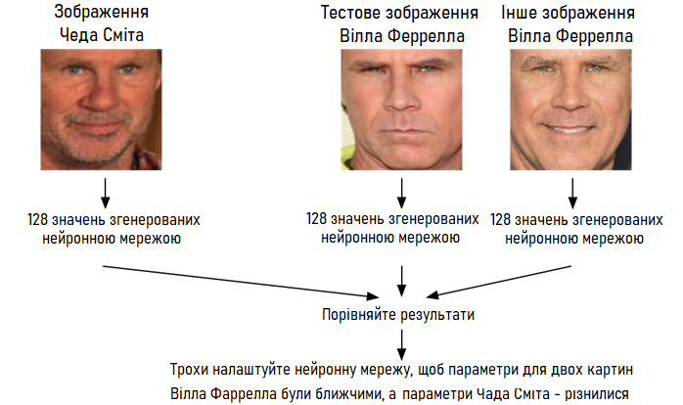
Рисунок 3.16 – Тренування нейронної мережі
Повторюючи цей етап мільйони разів для зображень, тисяч різних персон, дана нейронна мережа навчається генерувати 128 параметрів для кожної персони. Різні 10-ть фото однієї і тієї самої людини повинні давати схожі виміри.
Люди, які вивчають машинне навчання, називають 128 параметрів кожного обличчя «вбудовуванням». У машинному навчанні, дуже часто з’являється ідея про скорочення необроблених даних, таких як зображення.
Кодування нашого зображення обличчя – це процес підготовки згорткової нейронної мережі для виведення вбудованих граней, що вимагає багато даних та потужності комп’ютера. Навіть із дорогою відеокартою NVidia, Telsa, щоб отримати хорошу точність, потрібно близько 24 годин безперервного тренування [10].
Після навчання, мережа має здібність генерувати виміри для всіх типів обличчя, навіть якщо вона ніколи його не бачила. Тож цей крок потрібно зробити лише один раз.
Завдяки працівникам з компанії «OpenFace», які проходили навчання та тренування, їхні роботи були опубліковані реалізувавши декілька навчених мереж, одну з тих мереж було використано в цій роботі.
Тепер потрібно провести свої зображення обличчя через попередньо навчену мережу, щоб отримати 128 вимірювань для кожного обличчя (рис. 3.17).
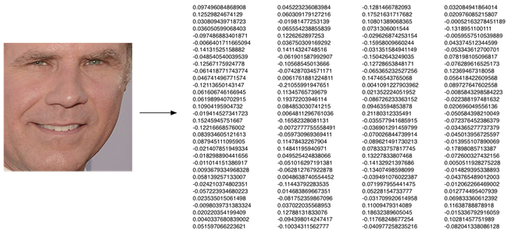
Рисунок 3.17 – Кодування обличчя
Дана мережа створює одні і ті самі числа, порівнюючи два різних зображення однієї людини.
Щоб використати попередньо треновану на потужному обладнанні нейронну мережу, застосовується функція кодування обличчя у бібліотеці Face recognition (рис. 3.18).
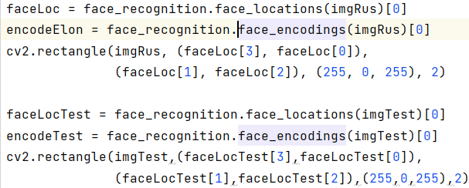
Рисунок 3.18 – Кодування обличчя

3.4 Розпізнавання осіб

Останній крок передбачає, що алгоритм знаходить людину в базі даних відомих людей, яка має найближчі виміри до тестового зображення.
Необхідно підготувати класифікатор, він буде проводити аналіз за текстовим зображенням та повідомлятиме, яка особа відповідає найбільше.
Запуск цього класифікатора займає мілісекунди. Результатом класифікатора є ім’я людини.
Далі використовуються усі зазначені перед цим функції (рис. 3.19).
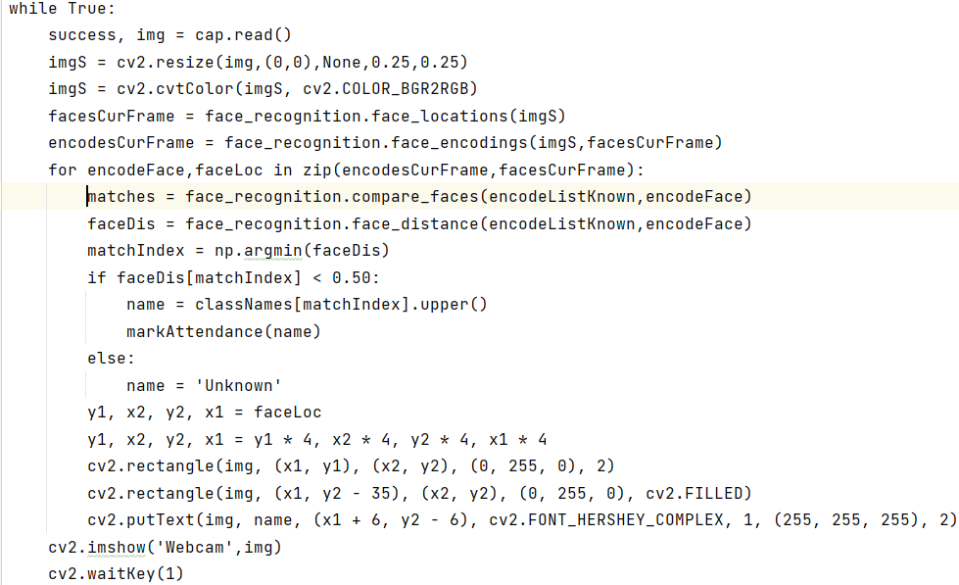
Рисунок 3.19 – Розпізнавання обличчя
На даному етапі ми маємо змогу перевірити роботу програми та визначити, наскільки чудово АІ розпізнає обличчя.
Для даного досліду було взято декілька зображень таких людей як Ілон Маск, Білл Гейтс та Рець Богдан.
Перше контрольне фото виглядає так (рис. 3.20).

Рисунок 3.20 – Обличчя для розпізнавання
Далі перший набір тестових фото, що були розпізнані (рис. 3.21 – 3.22).
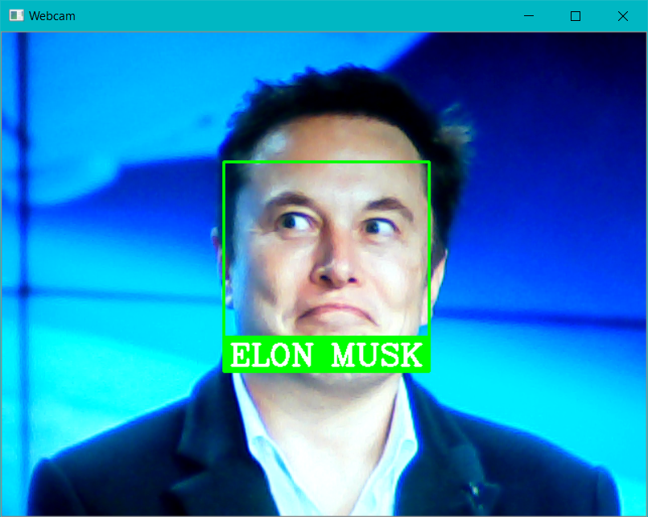
Рисунок 3.21 – Розпізнане обличчя «Elon Musk»
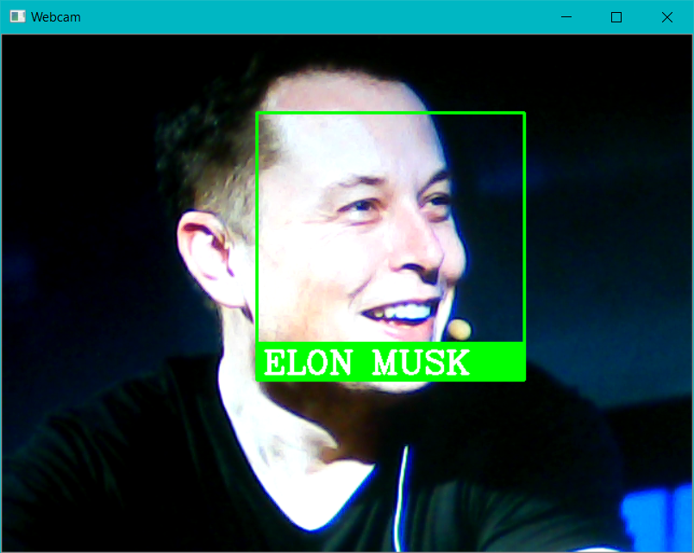
Рисунок 3.22 – Розпізнане обличчя «Elon Musk»
Друге контрольне фото виглядає так (рис. 3.23).
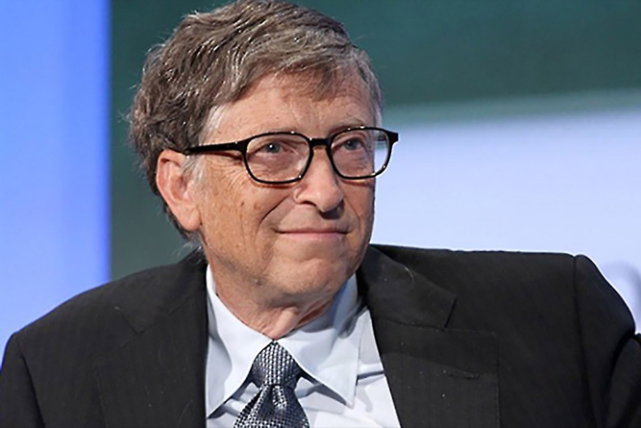
Рисунок 3.23 – Обличчя для розпізнавання

Другий набір тестових фото, що були розпізнані (рис. 3.24 – 3.25).
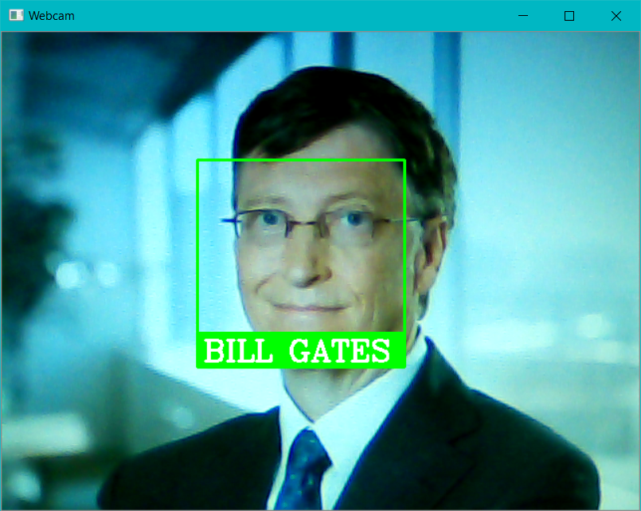
Рисунок 3.24 – Розпізнане обличчя «Bill Gates»
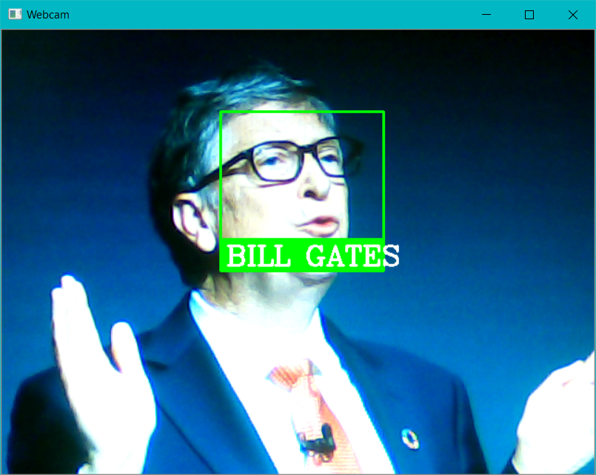
Рисунок 3.25 – Розпізнане обличчя «Bill Gates»
Третє контрольне фото виглядає так (рис. 3.26).

Рисунок 3.26 – Обличчя для розпізнавання
Третій набір тестових фото, що були розпізнані (рис. 3.27 – 3.28).
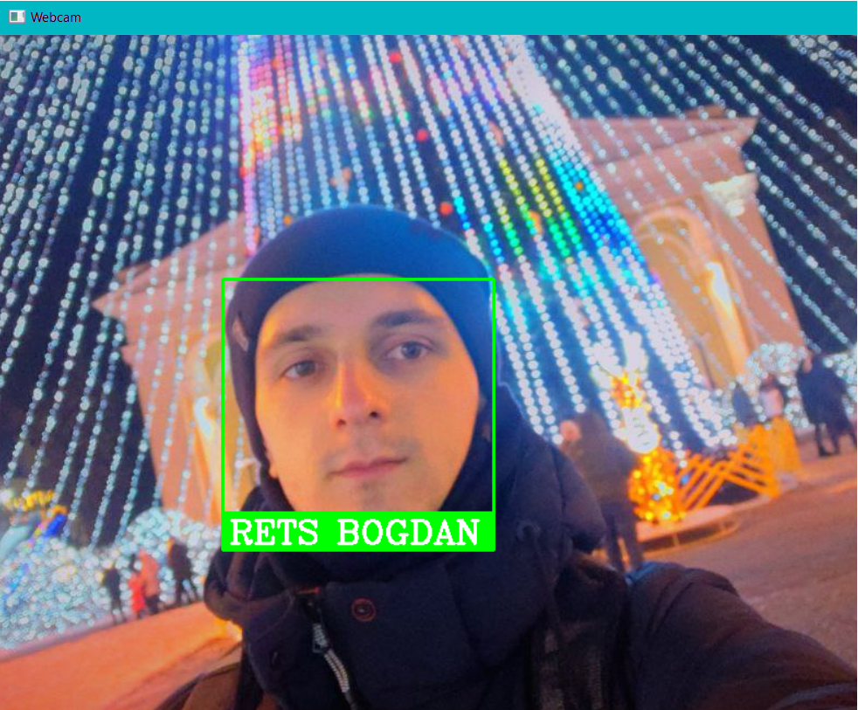
Рисунок 3.27 – Розпізнане обличчя
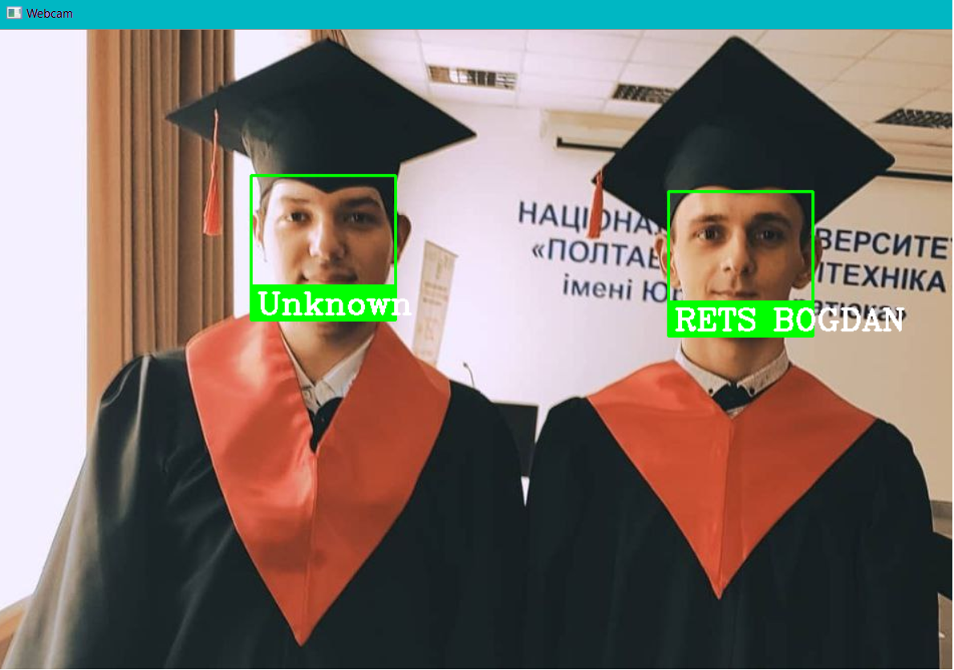
Рисунок 3.28 – Розпізнане та «Unknown» обличчя

РОЗДІЛ 4
ПЕРЕВІРКА НА ПРАЦЕЗДАТНІСТЬ

4.1 Тестування програмного забезпечення

Ми проводимо системне тестування після завершення модульного та інтеграційного тестування. Ми тестуємо повне програмне забезпечення разом із очікуваним середовищем. Зазвичай ми використовуємо методи функціонального тестування, хоча також можна використовувати деякі методи структурного тестування.
Система визначається як поєднання програмного забезпечення, апаратного забезпечення та інших пов’язаних частин, які разом забезпечують функції продукту та рішення. Тестування системи гарантує, що кожна функція системи працює належним чином, а також перевіряє нефункціональні вимоги, такі як продуктивність, безпека, надійність, стрес, навантаження тощо. Це єдиний етап тестування, який перевіряє як функціональні, так і нефункціональні вимоги системи. . Команда випробувачів проводить тестування системи під наглядом керівника випробувальної групи. Ми також переглядаємо всі пов’язані документи та посібники з програмного забезпечення. Ця перевірка не менш важлива і може покращити якість кінцевого продукту.
Необхідно максимально уважно ставитися до дефектів, виявлених на етапі тестування системи. Перед усуненням дефекту слід провести належний аналіз впливу. Іноді, якщо система дозволяє, замість виправлення дефекти просто документуються та згадуються як відомі обмеження. Це може статися в ситуації, коли виправлення займає багато часу або технічно це неможливо в поточному дизайні тощо. Хід тестування системи також зміцнює довіру до команди розробників, оскільки це перший етап, на якому повний продукт тестується за допомогою конкретного орієнтуватися на очікування клієнта. Після завершення цього етапу клієнтам пропонується протестувати програмне забезпечення.

4.2 План працездатності

Для проведення тестування, складаються тест-плани. Перелік умов, при яких буде відбуватися тестуватися:
- визначення особи занесеної до бази;
- визначення особи не занесеної до бази;
- визначення особи при різному освітленні;
- визначення особи при різному куті розміщення обличчя;
- визначення особи при різних виразах обличчя;
- визначення особи при наявності бороди, вусів, окулярів, маски.
Для перевірки складаються тест-кейси, за якими і перевіряється програма (табл. 4.1 – 4.13).
Таблиця 4.1 – Тест для перевірки програми
Опис |  | Визначення особи занесеної до бази
Передумови |  | Завантаження фото
№ | Дія |  | Очікуваний результат
1 | Дочекатися результатів розпізнавання |  | Особа розпізнана (виведено ім’я)

Таблиця 4.2 – Тест для перевірки програми
Опис |  | Визначення особи не занесеної до бази
Передумови |  | Завантаження фото
№ | Дія |  | Очікуваний результат
1 | Дочекатися результатів розпізнавання |  | Особа не розпізнана (виведено «unknown»)

Таблиця 4.3 – Тест для перевірки програми
Опис |  | Визначення особи при світлі (лампа денного світла 900Lm)
Передумови |  | Завантаження фото
№ | Дія |  | Очікуваний результат
1 | Дочекатися результатів розпізнавання |  | Особа розпізнана

Таблиця 4.4 – Тест для перевірки програми
Опис |  | Визначення особи в темряві
Передумови |  | Завантаження фото
№ | Дія |  | Очікуваний результат
1 | Дочекатися результатів розпізнавання |  | Особа не розпізнана

Таблиця 4.5 – Тест для перевірки програми
Опис |  | Визначення особи при куті розміщення обличчя 16 – 26%
Передумови |  | Завантаження фото
№ | Дія |  | Очікуваний результат
1 | Дочекатися результатів розпізнавання |  | Особа розпізнана

Таблиця 4.6 – Тест для перевірки програми
Опис |  | Визначення особи куті розміщення обличчя 26 – 40%
Передумови |  | Завантаження фото
№ | Дія |  | Очікуваний результат
1 | Дочекатися результатів розпізнавання |  | Особа частково розпізнана

Таблиця 4.7 – Тест для перевірки програми
Опис |  | Визначення особи при наявності бороди
Передумови |  | Завантаження фото
№ | Дія |  | Очікуваний результат
1 | Дочекатися результатів розпізнавання |  | Особа розпізнана
Таблиця 4.8 – Тест для перевірки програми
Опис |  | Визначення особи при наявності вусів
Передумови |  | Завантаження фото
№ | Дія |  | Очікуваний результат
1 | Дочекатися результатів розпізнавання |  | Особа розпізнана

Таблиця 4.9 – Тест для перевірки програми
Опис |  | Визначення особи при наявності окулярів з прозорими лінзами
Передумови |  | Завантаження фото
№ | Дія |  | Очікуваний результат
1 | Дочекатися результатів розпізнавання |  | Особа розпізнана

Таблиця 4.10 – Тест для перевірки програми
Опис |  | Визначення особи при наявності окулярів з темними лінзами
Передумови |  | Завантаження фото
№ | Дія |  | Очікуваний результат
1 | Дочекатися результатів розпізнавання |  | Особа не розпізнана

Таблиця 4.11 – Тест для перевірки програми
Опис |  | Визначення особи при наявності медичної маски що покриває ніс
Передумови |  | Завантаження фото
№ | Дія |  | Очікуваний результат
1 | Дочекатися результатів розпізнавання |  | Особа не розпізнана

Таблиця 4.12 – Тест для перевірки програми
Опис |  | Визначення особи при наявності медичної маски що не покриває ніс
Передумови |  | Завантаження фото
№ | Дія |  | Очікуваний результат
1 | Дочекатися результатів розпізнавання |  | Особа розпізнана

Таблиця 4.13 – Тест для перевірки програми
Опис |  | Визначення особи при наявності усмішки
Передумови |  | Завантаження фото
№ | Дія |  | Очікуваний результат
1 | Дочекатися результатів розпізнавання |  | Особа розпізнана

По результатам тестування було видно, що програмний продукт розпізнає обличчя по даним із бази та зображає імена осіб на екрані, якщо персона не знаходиться по базі, то на екран виводиться текстове сповіщення «Unknown».
При освітленні в(~900Lm), програмний продукт розпізнає персону, якщо та внесена у базу, а при слабкому освітленні або за його відсутності риси обличчя фактично не розпізнаються.
Якщо кут горизонтального розміщення обличчя 16 – 26% програма коректно працює та знаходить інформацію по рисам. Якщо кут горизонтального розміщення знаходиться в діапазоні 26 – 40%, то є ймовірність, що програма не зможе розпізнати особу по обличчю
При наявності лінз, вусів, окулярів, бороди ПП розпізнає обличчя, але якщо на обличчі людини сонячні окуляри(затемнені аксесуари), штучний інтелект немає змоги розпізнати особу. Звичайно маска, якщо закриває обличчя по ніс то штучний інтелект розпізнає особу, а якщо вище носу, то АІ не знайде персону.
При наявності усмішки програма розпізнає обличчя.

ВИСНОВОК

У даній дипломній роботі було розглянуто аналіз предметної області розпізнавання обличчя, актуальність даної системи у наш час, біометричне розпізнавання системи «FaceID», декілька відмінних методів для розпізнавання облич та досліджено в яких сферах діяльності використовується система «Face recognition» із якою метою.
В іншому розділі, відповідно до мети дисертації, алгоритмів розпізнавання обличчя та на основі результатів аналізу, уся система розпізнавання обличчя була змодельована за допомогою методу Віолі-Джонса для виділення контурів та проведено тестування з успішним результатом розпізнавання приблизно 75 %. Розглянуто функціональні здібності бібліотеки комп'ютерного зору OpenCV та інших бібліотек.
Покроково було розроблено кожну частину системи і побудовано саму систему для розпізнавання обличчя, звичайно було проведено перевірку на коректну працездатність системи і для цього було обрано декілька фото з зображенням різних персон. Більш детальніше про тестування можна переглянути у складеному тест-плані.
Дане програмне рішення може бути використане для реалізації більш потужної системи, наприклад, системи відеоспостереження з інтелектуальним розпізнаванням.

СПИСОК ВИКОРИСТАНИХ ДЖЕРЕЛ

- Facial recognition [Електронний ресурс] – Режим доступу: https://electronics.howstuffworks.com/gadgets/high-tech-gadgets/facial-recognition.htm
- Абрамов Н. С., Хачумов В. М. Распознавание на основе инвариантных моментов // Вестник РУДН. Серия: Математика. Информатика. Физика. — 2014. — No 2. — C.142-149.
- Амелькин С. А., Захаров А. В., Хачумов В. М. Обобщенное расстояние Евклида- Махаланобиса и его свойства // Информационные технологии и вычислительные системы. — 2006. — No 4. — C. 40-44.
- Баев А. А., Морозовский К. В., Роженцов А. А. Модифицированное обобщённое преобразование Хафа для обработки трёхмерных изображений с неизвестными параметрами вращения и масштабирования // Автометрия. — 2013. — No 2. — C. 30-41.
- Брилюк, Д. Распознавание человека по изображению лица и нейросетевые методы / Д. Брилюк, В. Старовойтов. — Минск: Институт Технической Кибернетики Национальной Академии Наук Беларуси, 2001.
- Viola, P. Rapid object detection using a boosted cascade of simple features / Р. Viola // IEEE Conf. on Computer Vision and Pattern Recognition. -Kauai, Hawaii, USA, 2001. — V 1. — P 511−518.
- Viola, P. Robust realtime face detection / P. Viola // International Journal of Computer Vision. — 2004. -V 57. — No& gt- 2. — P. 137−154.
- OpenCV [Електронний ресурс] – Режим доступу: https://www.tutorialspoint.com/opencv/opencv_overview.htm
- DLIB [Електронний ресурс] – Режим доступу: http://dlib.net
- Face recognition with deep learning [Електронний ресурс] – Режим доступу: https://medium.com/@ageitgey/machine-learning-is-fun-part-4-modern-face-recognition-with-deep-learning-c3cffc121d78
- Dalal N., and Triggs B. Histograms of oriented gradients for human detection.In Computer Vision and Pattern Recognition.2005. vol. 1, P.876–893.
- Felzenszwalb P., Felzenszwalb F.andHuttenlocherD., HuttenlocherP. Efficientgraphbased image segmentation. International journal of computer vision59.2004. P.167–181.
- Hoiem D., EfrosA.,EfrosA., and Hebert, M. Putting objects in perspective.International Journal of Computer Vision 80.2008. P.3–35.
- Krizhevsky A., Sutskever I. and HintonG. E. Imagenet classification with deepconvolutional neural networks. In Advances in neural information processingsystems. 2012.P.1047–1105.
- M. Brand and V. Kettnaker, “Discovery and Segmentation of Activities inVideo,” IEEE Transactions on Pattern Analysis and Machine Intelligence, Vol.22, No. 8, pp. 844-851, 2000.
- A. Bobick and A. Wilson, “A State-Based Approach to the Representation andRecognition of Gesture,” IEEE Transactions on Pattern Analysis and MachineIntelligence, Vol. 19, No. 12, pp. 1325-1337, 1997.
- A. Dick and M. Brooks, “Issues in Automated Visual Surveillance,” inProceedings of International Conference on Digital Image Computing:Techniques and Application, pp. 195-204, 2003.
- R. Collins, A. Lipton, T. Kanade, H. Fujiyoshi, D. Duggins, Y. Yin, D.Tolliver, N. Enomoto, and O. Hasegawa, “A System for Video Surveillance andMonitoring,” Technical Report CMU-RI-TR-00-12, Carnegie MellonUniversity, 2000.
- P. Kumar, A. Mittal, and P. Kumar, “Study of Robust and IntelligentSurveillance in Visible and Multi-modal Framework,” Informatica 32, pp.63-77, 2008.
- Y. Ivanov and A. Bobick, “Recognition of Visual Activities and Interactions byStochastic Parsing,” IEEE Transactions on Pattern Analysis and MachineIntelligence, Vol. 22, No. 8, pp. 852-872, 2000.
- A. Bobick and J. Davis, “The Recognition of Human Movement UsingTemporal Templates,” IEEE Transactions on Pattern Analysis and MachineIntelligence, Vol. 23, No. 3, pp. 257-267, 2001.
- Performance Evaluation and Tracking and Surveillance (PETS) 2007; Web site:http://pets2007.net/
- C. Stauffer and W. Grimson, “Adaptive Background Mixture Models forReal-Time Tracking,” Proceedings of the IEEE Conference on Computer Visionand Pattern Recognition, Vol. 2, pp. 246-252, 1999.
- L. Brown, A. Hampapur, J. Connell, M. Lu, A. Senior, C. Shu, and Y. Tian,“IBM Smart Surveillance System (S3): An open and extensible architecture forsmart video surveillance,” 2005.
- O. Javed and M. Shah, “Tracking and Object Classification for AutomatedSurveillance,” Proceedings of the 7th European Conference on ComputerVision, Part-IV, pp. 343-357, 2002.
- A. Watson and A. Ahumada, Jr., “Model of Human Visual-Motion sensing,” J.Opt. Soc. Am., A 2, pp. 322-342, 1985.
- Магістерська дисертація [Електронний ресурс] – Режим доступу: https://core.ac.uk/download/pdf/323525243.pdf
- ДОСЛІДЖЕННЯ МОЖЛИВОСТЕЙ ІДЕНТИФІКАЦІЇ ОБЛИЧ МЕТОДОМ ВІОЛИ-ДЖОНСА В БІБЛІОТЕЦІ COMPUTER VISION TOOLBOX СИСТЕМИ MATLAB [Електронний ресурс] – Режим доступу: http://reposit.nupp.edu.ua/bitstream/PoltNTU/8827/1/Збірник%20тез%20CMSEE-2020-5-6.pdf

ДОДАТОК А
ВИХІДНИЙ КОД ПРОГРАМИ

Main.py
import cv2
import numpy as np
import face_recognition
imgElon = face_recognition.load_image_file('ImagesBasic/Elon Musk.jpg')
imgElon = cv2.cvtColor(imgElon,cv2.COLOR_BGR2RGB)
imgTest = face_recognition.load_image_file('ImagesBasic/Bill gates.jpg')
impTest = cv2.cvtColor(imgTest,cv2.COLOR_BGR2RGB)
faceLoc = face_recognition.face_locations(imgElon)[0]
encodeElon = face_recognition.face_encodings(imgElon)[0]
cv2.rectangle(imgElon,(faceLoc[3],faceLoc[0]),(faceLoc[1],faceLoc[2]),(255,0,255),2)
faceLocTest = face_recognition.face_locations(imgTest)[0]
encodeTest = face_recognition.face_encodings(imgTest)[0]
cv2.rectangle(imgTest,(faceLocTest[3],faceLocTest[0]),(faceLocTest[1],faceLocTest[2]),(255,0,255),2)
results = face_recognition.compare_faces([encodeElon],encodeTest)
faceDis = face_recognition.face_distance([encodeElon],encodeTest)
print(results,faceDis)
cv2.putText(imgTest,f'{results} {round(faceDis[0],2)}',(50,50),cv2.FONT_HERSHEY_COMPLEX,1,(0,0,255),2)
cv2.imshow('Elon Musk',imgElon)
cv2.imshow('Elon Test',imgTest)
cv2.waitKey(0)

AttendanceProject.py
import cv2
import numpy as np
import face_recognition
import os
from datetime import datetime
path = 'ImagesAttendance'
images = []
classNames = []
myList = os.listdir(path)
print(myList)
for cl in myList:
curImg = cv2.imread(f'{path}/{cl}')
images.append(curImg)
classNames.append(os.path.splitext(cl)[0])
print(classNames)
def findEncodings(images):
encodeList = []
for img in images:
img = cv2.cvtColor(img, cv2.COLOR_BGR2RGB)
encode = face_recognition.face_encodings(img)[0]
encodeList.append(encode)
return encodeList
def markAttendance(name):
with open('Attendence.csv','r+') as f:
myDataList = f.readlines()
nameList = []
for line in myDataList:
entry = line.split(',')
nameList.append(entry[0])
if name not in nameList:
now = datetime.now()
dtString = now.strftime('%H:%M:%S')
f.writelines(f'\n{name},{dtString}')
encodeListKnown = findEncodings(images)
print('Encoding Complete')
cap = cv2.VideoCapture(0)
while True:
success, img = cap.read()
imgS = cv2.resize(img,(0,0),None,0.25,0.25)
imgS = cv2.cvtColor(imgS, cv2.COLOR_BGR2RGB)
facesCurFrame = face_recognition.face_locations(imgS)
encodesCurFrame = face_recognition.face_encodings(imgS,facesCurFrame)
for encodeFace,faceLoc in zip(encodesCurFrame,facesCurFrame):
matches = face_recognition.compare_faces(encodeListKnown,encodeFace)
faceDis = face_recognition.face_distance(encodeListKnown,encodeFace)
#print(faceDis)
matchIndex = np.argmin(faceDis)
#пошук тільки відомих облич
# if matches[matchIndex]:
# name = classNames[matchIndex].upper()
# #print(name)
# y1,x2,y2,x1 = faceLoc
# y1, x2, y2, x1 = y1*4,x2*4,y2*4,x1*4
# cv2.rectangle(img,(x1,y1),(x2,y2),(0,255,0),2)
# cv2.rectangle(img,(x1,y2-35),(x2,y2),(0,255,0),cv2.FILLED)
# cv2.putText(img,name,(x1+6,y2-6),cv2.FONT_HERSHEY_COMPLEX,1,(255,255,255),2)
# markAttendance(name)
#пошук невідомих облич
if faceDis[matchIndex] < 0.50:
name = classNames[matchIndex].upper()
markAttendance(name)
else:
name = 'Unknown'
# print(name)
y1, x2, y2, x1 = faceLoc
y1, x2, y2, x1 = y1 * 4, x2 * 4, y2 * 4, x1 * 4
cv2.rectangle(img, (x1, y1), (x2, y2), (0, 255, 0), 2)
cv2.rectangle(img, (x1, y2 - 35), (x2, y2), (0, 255, 0), cv2.FILLED)
cv2.putText(img, name, (x1 + 6, y2 - 6), cv2.FONT_HERSHEY_COMPLEX, 1, (255, 255, 255), 2)
cv2.imshow('Webcam',img)
cv2.waitKey(1)
# faceLoc = face_recognition.face_locations(imgElon)[0]
# encodeElon = face_recognition.face_encodings(imgElon)[0]
# cv2.rectangle(imgElon,(faceLoc[3],faceLoc[0]),(faceLoc[1],faceLoc[2]),(255,0,255),2)
#
# faceLocTest = face_recognition.face_locations(imgTest)[0]
# encodeTest = face_recognition.face_encodings(imgTest)[0]
# cv2.rectangle(imgTest,(faceLocTest[3],faceLocTest[0]),(faceLocTest[1],faceLocTest[2]),(255,0,255),2)
#
# results = face_recognition.compare_faces([encodeElon],encodeTest)
# faceDis = face_recognition.face_distance([encodeElon],encodeTest)

ДОДАТОК Б
ПРИКЛАДИ РОБОТИ ПРОГРАМИ

